**DPPL**-0104

DESKRIPSI PERANCANGAN PERANGKAT LUNAK

|  |
| --- |
|  |

Sistem Pembukuan

untuk:

Bakso Najwa

Dipersiapkan oleh:

Crisnandra Rahmita M. 1301160103

Mochammad Aria P.S. 1301160200

Gary Andersen 1301164540

Dinda Mareta Putriany 1301164558

Program Studi S1 Teknik Informatika – Fakultas Informatika

Universitas Telkom

Jalan Telekomunikasi Terusan Buah Batu, Bandung

Indonesia

|  |  |  |  |
| --- | --- | --- | --- |
| Program Studi S1 Teknik Informatika  -  Fakultas Informatika | Nomor Dokumen | | Halaman |
| *DPPL-0104* | | 115 |
| Revisi | *A* | *Tgl: 14 Mei 2018* |

DAFTAR PERUBAHAN

|  |  |
| --- | --- |
| Revisi | Deskripsi |
| A | Perubahan Identifikasi kelas dan Sequence diagram  Perubahan Algoritma  Perubahan Diagram Statechart  Perubahan Perancangan antarmuka  Perubahan Component Diagram |
| B |  |
| C |  |
| D |  |
| E |  |
| F |  |
| G |  |

|  |  |  |  |  |  |  |  |  |
| --- | --- | --- | --- | --- | --- | --- | --- | --- |
| INDEX  TGL | - | A | B | C | D | E | F | G |
| TGL | 30 April 2018 | 14 Mei 2018 |  |  |  |  |  |  |
| Ditulis oleh | Kelompok 4 | Kelompok 4 |  |  |  |  |  |  |
| Diperiksa oleh | Ibu Vero | Ibu Vero |  |  |  |  |  |  |
| Disetujui oleh | Ibu Vero | Ibu Vero |  |  |  |  |  |  |

Daftar Halaman Perubahan

|  |  |  |  |
| --- | --- | --- | --- |
| Halaman | Revisi | Halaman | Revisi |
| 13-54  55-68  69-71  72-114  11-12 | Perubahan Identifikasi kelas dan Sequence diagram  PerubahanAlgoritma  PerubahanDiagram Statechart  PerubahanPerancangan antarmuka  Perubahan Component Diagram |  |  |

# Daftar Isi

Daftar Isi 4

1. Pendahuluan 6

1.1 Tujuan Penulisan Dokumen 6

1.2 Lingkup Masalah 6

1.3 Definisi dan Istilah 6

1.4 Aturan Penamaan dan Penomoran 6

1.5 Referensi 6

1.6 Ikhtisar Dokumen 7

2 Deskripsi Perancangan Global 8

2.1 Rancangan Lingkungan Implementasi 8

2.2 Deskripsi Arsitektural 8

2.3 Deskripsi Komponen 10

3 Perancangan Rinci 12

3.1 Realisasi Use Case 12

3.1.1 Use Case Login 12

3.1.1.1 Identifikasi Kelas 12

3.1.1.2 Sequence Diagram 12

3.1.1.3 Diagram Kelas 13

3.1.2 Use Case View Bahan 13

3.1.2.1 Identifikasi Kelas 13

3.1.2.2 Sequence Diagram 14

3.1.2.3 Diagram Kelas 14

3.1.3 Use Case View Produk 15

3.1.3.1 Identifikasi Kelas 15

3.1.3.2 Sequence Diagram 15

3.1.3.3 Diagram Kelas 16

3.1.4 Use Case Input Bahan 16

3.1.4.1 Identifikasi Kelas 16

3.1.4.2 Sequence Diagram 17

3.1.4.3 Diagram Kelas 18

3.1.5 Use Case Input Produk 18

3.1.5.1 Identifikasi Kelas 18

3.1.5.2 Sequence Diagram 19

3.1.5.3 Diagram Kelas 20

3.1.6 Use Case Edit Bahan 20

3.1.6.1 Identifikasi Kelas 20

3.1.6.2 Sequence Diagram 21

3.1.6.3 Diagram Kelas 21

3.1.7 Use Case Edit Produk 22

3.1.7.1 Identifikasi Kelas 22

3.1.7.2 Sequence Diagram 23

3.1.7.3 Diagram Kelas 24

3.1.8 Use Case Delete Bahan 24

3.1.8.1 Identifikasi Kelas 24

3.1.8.2 Sequence Diagram 25

3.1.8.3 Diagram Kelas 26

3.1.9 Use Case Delete Produk 26

3.1.9.1 Identifikasi Kelas 26

3.1.9.2 Sequence Diagram 27

3.1.9.3 Diagram Kelas 27

3.1.10 Use Case View Pemesanan 28

3.1.10.1 Identifikasi Kelas 28

3.1.10.2 Sequence Diagram 29

3.1.10.3 Diagram Kelas 29

3.1.11 Use Case Input Pemesanan 30

3.1.11.1 Identifikasi Kelas 30

3.1.11.2 Sequence Diagram 30

3.1.11.3 Diagram Kelas 31

3.1.12 Use Case Edit Pemesanan 31

3.1.12.1 Identifikasi Kelas 31

3.1.12.2 Sequence Diagram 32

3.1.12.3 Diagram Kelas 33

3.1.13 Use Case Delete Pemesanan 33

3.1.13.1 Identifikasi Kelas 33

3.1.13.2 Sequence Diagram 34

3.1.13.3 Diagram Kelas 35

3.1.14 Use Case Input Pengeluaran 35

3.1.14.1 Identifikasi Kelas 35

3.1.14.2 Sequence Diagram 36

3.1.14.3 Diagram Kelas 36

3.1.15 Use Case View Pengeluaran 37

3.1.15.1 Identifikasi Kelas 37

3.1.15.2 Sequence Diagram 37

3.1.15.3 Diagram Kelas 38

3.1.16 Use Case Edit Pengeluaran 38

3.1.16.1 Identifikasi Kelas 38

3.1.16.2 Sequence Diagram 39

3.1.16.3 Diagram Kelas 39

3.1.17 Use Case Delete Pengeluaran 40

3.1.17.1 Identifikasi Kelas 40

3.1.17.2 Sequence Diagram 40

3.1.17.3 Diagram Kelas 41

3.1.18 Use Case View Karyawan 41

3.1.18.1 Identifikasi Kelas 41

3.1.18.2 Sequence Diagram 42

3.1.18.3 Diagram Kelas 43

3.1.19 Use Case Input Karyawan 43

3.1.19.1 Identifikasi Kelas 43

3.1.19.2 Sequence Diagram 44

3.1.19.3 Diagram Kelas 45

3.1.20 Use Case Edit Karyawan 46

3.1.20.1 Identifikasi Kelas 46

3.1.20.2 Sequence Diagram 46

3.1.20.3 Diagram Kelas 47

3.1.21 Use Case Delete Karyawan 48

3.1.21.1 Identifikasi Kelas 48

3.1.21.2 Sequence Diagram 48

3.1.21.3 Diagram Kelas 49

3.2 Perancangan Detil Kelas 49

3.2.1 Kelas Userlog 50

3.2.2 Kelas KaryawanModel 50

3.2.3 Kelas BahanModel 51

3.2.4 Kelas ProdukModel 51

3.2.5 Kelas PengeluaranModel 52

3.2.6 Kelas PemesananModel 52

3.2.7 Kelas Auth 52

3.2.8 Kelas Keuangan 53

3.2.9 Kelas Service 54

3.2.10 Kelas Pemilik 54

3.2.11 Kelas StaffGudang 55

3.3 Diagram Kelas Keseluruhan 56

3.4 Algoritma/Query 56

3.5 Diagram Statechart 74

3.6 Perancangan Antarmuka 77

3.7 Perancangan Representasi Persistensi Kelas 113

4 Matriks Kerunutan 113

# 1. Pendahuluan

## Tujuan Penulisan Dokumen

Dokumen ini berisi Deskripsi Perancangan Perangkat Lunak (DPPL) untuk perancangan Sistem Pembukuan pada Perusahaan Bakso Najwa. Tujuan dari penulisan dokumen ini adalah untuk memberikan rincian penjelasan mengenai perangkat lunak yang akan dibangun baik berupa gambaran umum maupun penjelasan secara rinci kepada *developer*.

Dokumen ini akan digunakan sebagai acuan dan sebagai bahan evaluasi proses pengembangan perangkat lunak pada tahap selanjutnya. Selain itu, dokumen ini digunakan agar perangkat lunak yang akan dibangun sesuai dengan kebutuhan yang diinginkan oleh *client*.

## Lingkup Masalah

Produk yang akan diusulkan adalah perangkat lunak untuk sistem pembukuan Bakso Najwa yang akan mencatatkan setiap data pengeluaran, data pemesanan, data barang, data produk, data bahan serta dokumentasi karyawan dan akan disimpan ke dalam *database* yang sudah dibuat. Sistem pembukuan ini berbasis web dan akan menampilkan rincian penjualankepada *client* (pemilik), sehingga *client* dapat mengetahui laju perkembangan bisnisnya.

## Definisi dan Istilah

Defnisi dan istilah yang ada pada dokumen DPPL ini adalah sebagai berikut:

* Use Case Diagram adalah suatu diagram yang mendeskripsikan fungsionalitas suatu system berdasarkan sudut pandang pengguna
* Entity Relationship Diagram (ERD) merupakan suatu model untuk menjelaskan hubungan antardata dalam database berdasarkan objek-objek dasar data yang mempunyai hubungan antarrelasi
* Database Management System (DBMS) adalah suatu sistem atau perangkat lunak yang dirancang untuk mengelola suatu basis data dan menjalankan operasi terhadap data yang diminta banyak pengguna

## Aturan Penamaan dan Penomoran

Dalam dokumen DPPL ini terdapat beberapa aturan penamaan dan penomoran sebagai berikut:

TABEL 1: Aturan penamaan dan penomoran

|  |  |
| --- | --- |
| **Kode** | **Keterangan** |
| Algo-xxx | Penamaan dan penomoran untuk algoritma, dengan x adalah angka |
| Query-xxx | Penamaan dan penomoran untuk query, dengan x adalah angka |
| UI-xxx | Penamaan dan penomoran untuk antarmuka, dengan x adalah angka |
| F-xxx | Penamaan dan penomoran untuk form, dengan x adalah angka |

## Referensi

Dokumen yang dijadikan panutan dan membantu untuk pembuatan dokumen Deskripsi Perancangan Perangkat Lunak (DPPL) ini sebagai berikut:

* Dokumen SKPL-0104 Program Studi S1-Teknik Informatika, Univesitas Telkom, Fakultas Informatika, 2018
* *Template* DPPL Analisis Berorientasi Objek Program Studi S1-Teknik Informatika, Universitas Telkom, Fakultas Informatika

## Ikhtisar Dokumen

Dokumen DPPL ini berisi deskripsi kebutuhan pengembangan perangkat lunak berbasis website secara rinci. Pengorganisasian dokumen dikelompokkan dalam tiga bagian utama, yaitu :

1. Bab 1 Pendahuluan, berisi tujuan penulisan dokumen, lingkup masalah yang ditangani pada website yang akan dibangun, dan deskripsi umum dokumen.
2. Bab 2 Deskripsi Perancangan Global, berisi penjelasan perangkat lunak berbasis website yang akan diimplemetasikan di lingkungan pengguna secara global. Bagian ini terdiri dari perspektof produk, fungsi produk, karakteristik pengguna, batasan – batasan dan asumsi dan kebergantungan.
3. Bab 3 Deskripsi Rinci Kebutuhan, berisi hasil analisis terhadap kebutuhan perangkat lunak berbasis website secara terperinci.
4. Bab 4 Matriks Ketenurutan

# Deskripsi Perancangan Global

## 2.1 Rancangan Lingkungan Implementasi

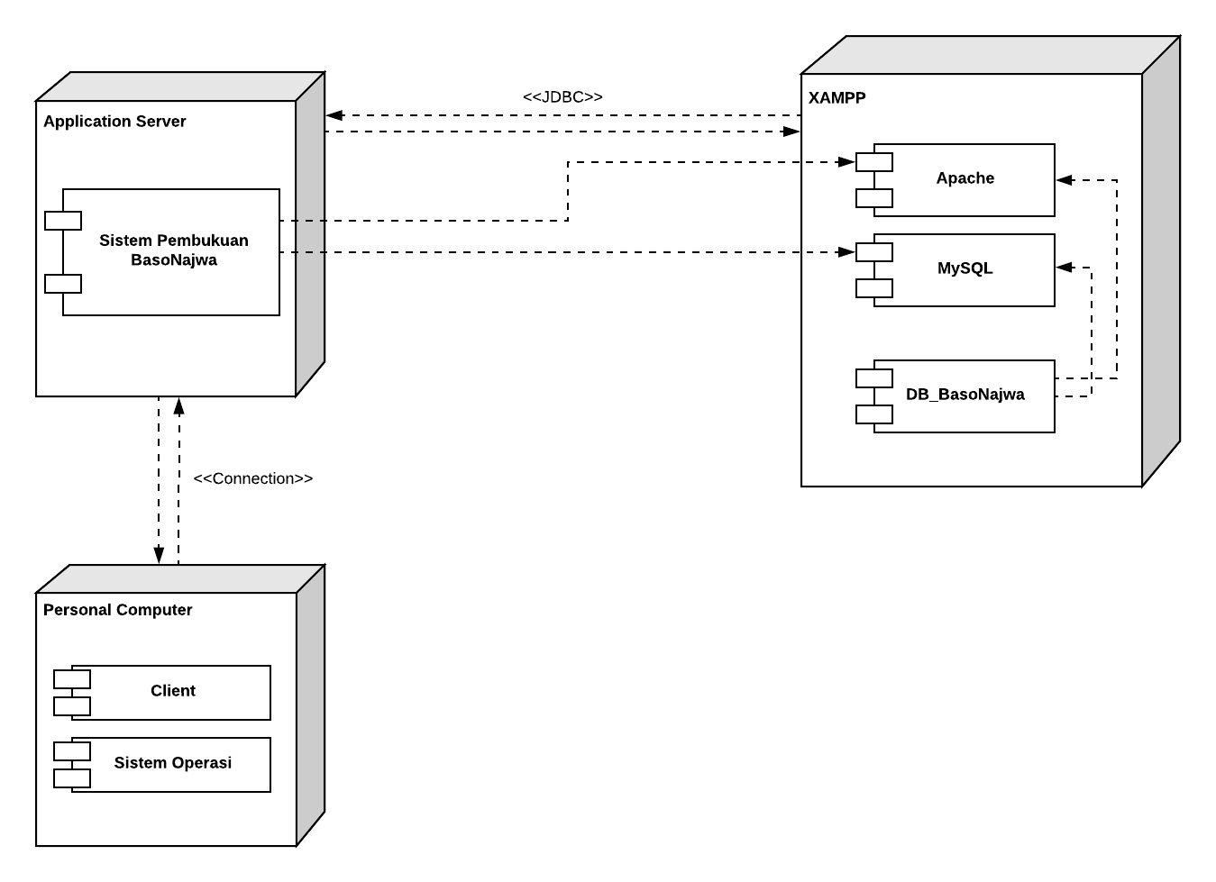

Tabel 1. *Lingkungan Implementasi di Sistem Pembukuan*

|  |  |
| --- | --- |
| **Sistem Peminjaman** | **Spesifikasi** |
| Sistem Operasi | Windows 7, 8, 10 |
| Server | Server Lokal |
| DBMS | MySql |
| Development Tools | Visual Studio Code |
| Bahasa Pemrograman | Javascript,php,html |
| Framework | CodeIgniter, bootstrap,datatables |

## Deskripsi Arsitektural

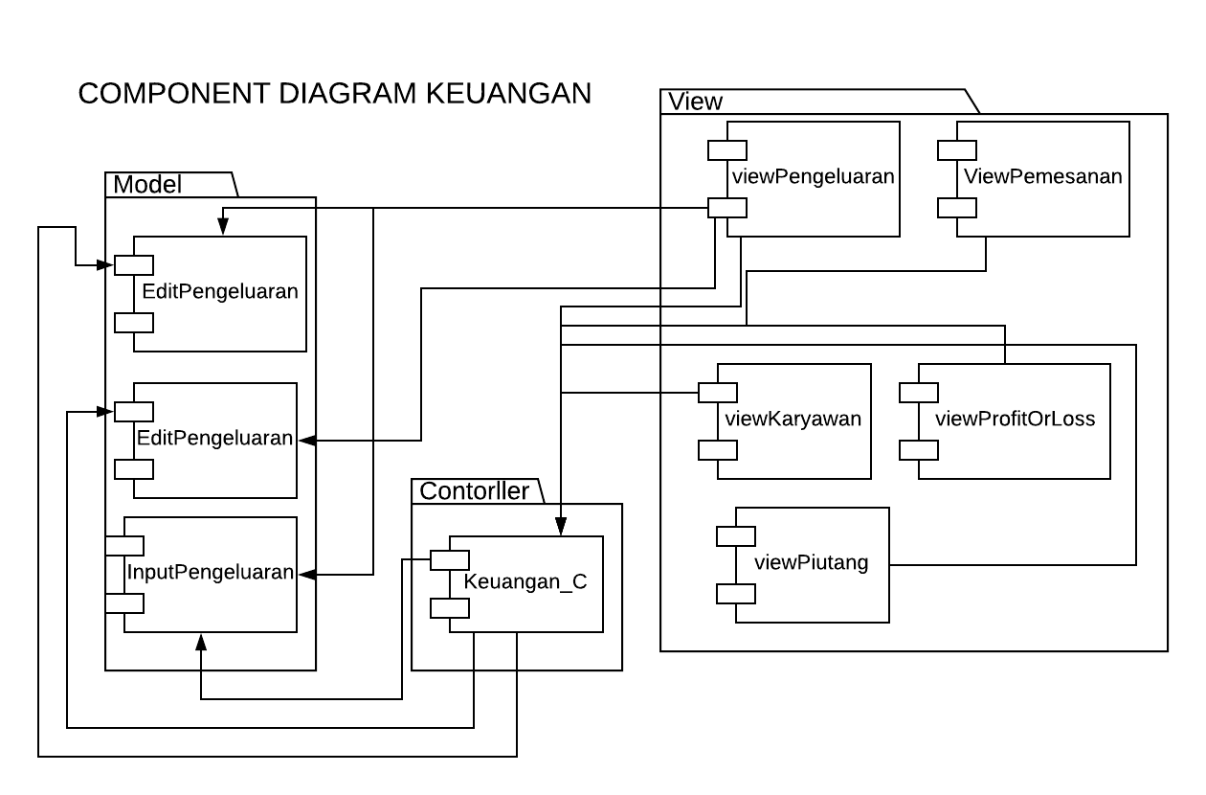

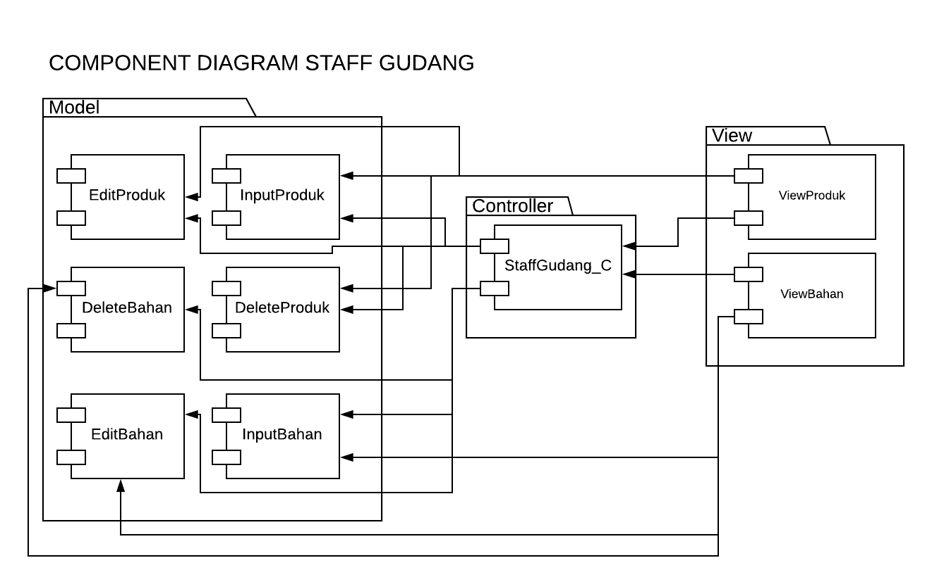

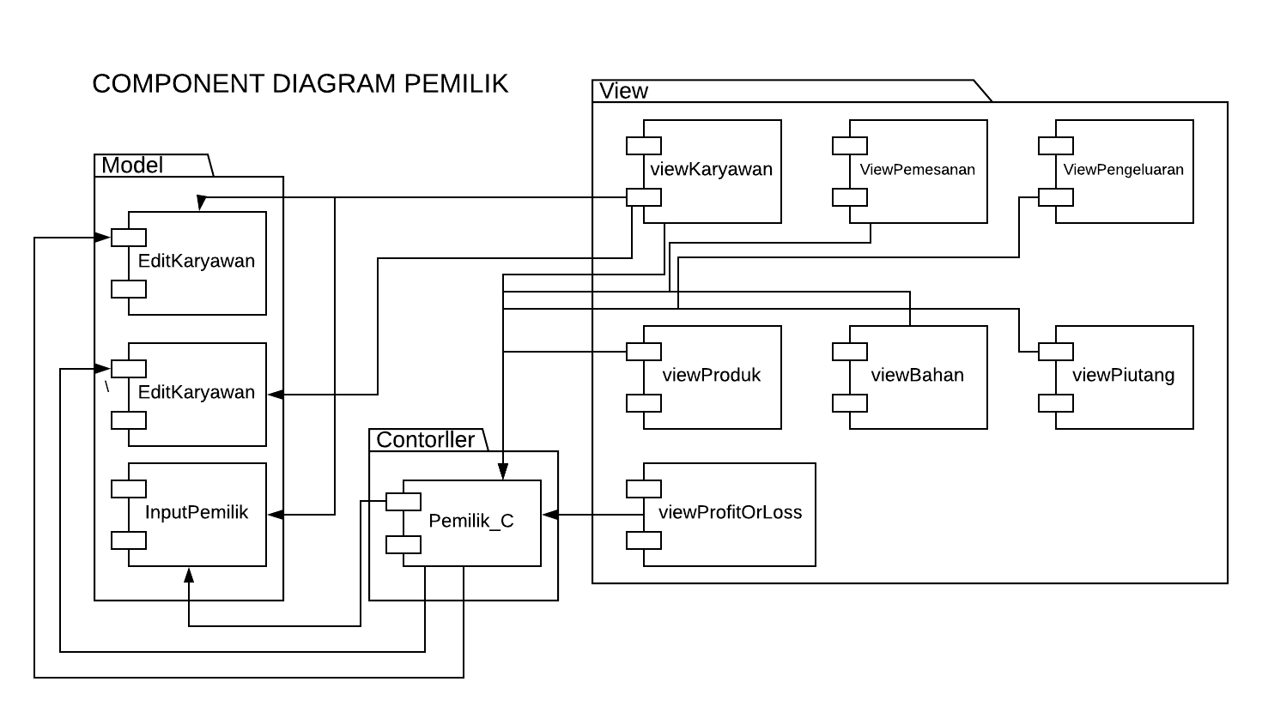

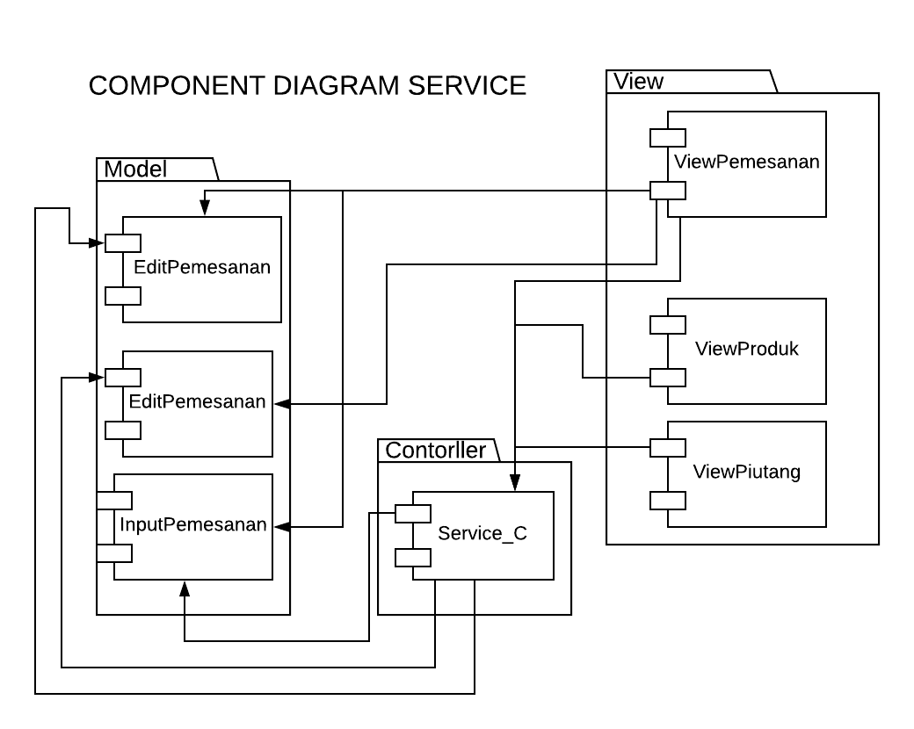

## Deskripsi Komponen

**Tabel 2***.* Deskripsi Komponen

|  |  |  |
| --- | --- | --- |
| **No** | **Nama Komponen** | **Keterangan** |
| 1 | Login | Modul ini dilakukan oleh semua user untuk masuk kedalam sistem |
| 2 | Input Bahan | Modul ini hanya bisa di lakukan oleh staff gudang untuk menginput data bahan |
| 3 | Edit Bahan | Modul ini hanya bisa di lakukan oleh staff gudang untuk mengedit data bahan |
| 4 | Delete Bahan | Modul ini hanya bisa di lakukan oleh staff gudang untuk mendelete data bahan |
| 5 | View Bahan | Modul ini hanya bisa di lakukan oleh staff gudang untuk melihat data bahan |
| 6 | Input Produk | Modul ini hanya bisa di lakukan oleh staff gudang untuk menginput data produk bahan |
| 7 | Edit Produk | Modul ini hanya bisa di lakukan oleh staff gudang dan service untuk mengedit data produk |
| 8 | Delete Produk | Modul ini hanya bisa di lakukan oleh staff gudang untuk mendelete data produk |
| 9 | View Produk | Modul ini hanya bisa di lakukan oleh staff gudang dan service untuk melihat data produk |
| 12 | Input Pemesanan | Modul ini hanya bisa di lakukan oleh service untuk menginput data pemesanan |
| 13 | Edit Pemesanan | Modul ini hanya bisa di lakukan oleh service dan keuangan untuk mengedit data pemesanan |
| 14 | Delete Pemesanan | Modul ini hanya bisa di lakukan oleh service untuk mendelete data pemesanan |
| 15 | View Pemesanan | Modul ini hanya bisa di lakukan oleh staff gudang, service, keuangan dan pemilik untuk melihat data pemesanan |
| 16 | Input Pengeluaran | Modul ini hanya bisa di lakukan oleh keuangan untuk menginput data pengeluaran |
| 17 | Edit Pengeluaran | Modul ini hanya bisa di lakukan oleh keuangan dan keuangan untuk mengedit data pengeluaran |
| 18 | Delete Pengeluaran | Modul ini hanya bisa di lakukan oleh keuangan untuk mendelete data pengeluaran |
| 19 | View Pengeluaran | Modul ini hanya bisa di lakukan oleh keuangan dan pemilik untuk melihat data pengeluaran |
| 20 | Input Karyawan | Modul ini hanya bisa di lakukan oleh pemilik untuk menginput data karyawan |
| 21 | Edit Karyawan | Modul ini hanya bisa di lakukan oleh pemilik untuk mengedit data karyawan |
| 22 | Delete Karyawan | Modul ini hanya bisa di lakukan oleh karyawan untuk mendelete data karyawan |
| 23 | View Karyawan | Modul ini hanya bisa di lakukan oleh keuangan dan pemilik untuk melihat data karyawan |

# Perancangan Rinci



## Realisasi Use Case

### Use Case Login

#### Identifikasi Kelas

|  |  |  |
| --- | --- | --- |
| *No* | *Nama Kelas Perancangan* | *Nama Kelas Analisis Terkait* |
| *1.* | *Auth* |  |
| *2.* | *userlog* | *User* |
| *3.* | *login_page* |  |
| *4.* | *Keuangan* | *Keuangan* |
| *5.* | *Pemilik* | *Pemilik* |
| *6.* | *Service* | *Service* |
| *7.* | *Staff Gudang* | *Staff Gudang* |

#### Sequence Diagram

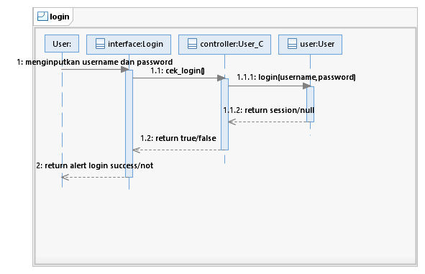

#### Diagram Kelas

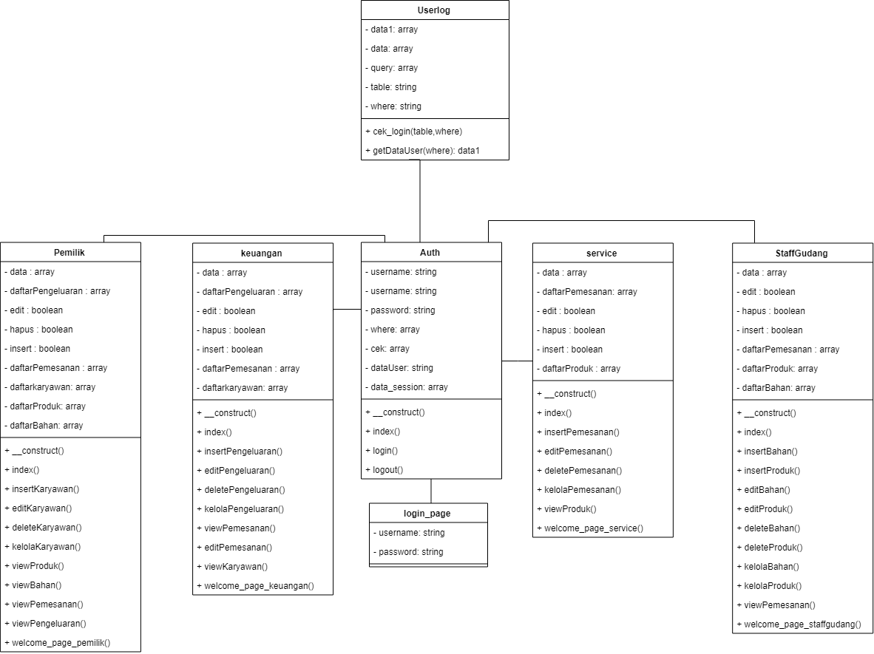

### Use Case View Bahan

#### Identifikasi Kelas

|  |  |  |
| --- | --- | --- |
| *No* | *Nama Kelas Perancangan* | *Nama Kelas Analisis Terkait* |
| *1.* | *BahanModel* | *Bahan* |
| *2.* | *StaffGudang* | *Staff Gudang* |
| *3.* | *bahan* |  |
| *4.* | *Pemilik* | *Pemilik* |
| *5.* | *ViewBahan* |  |

#### Sequence Diagram

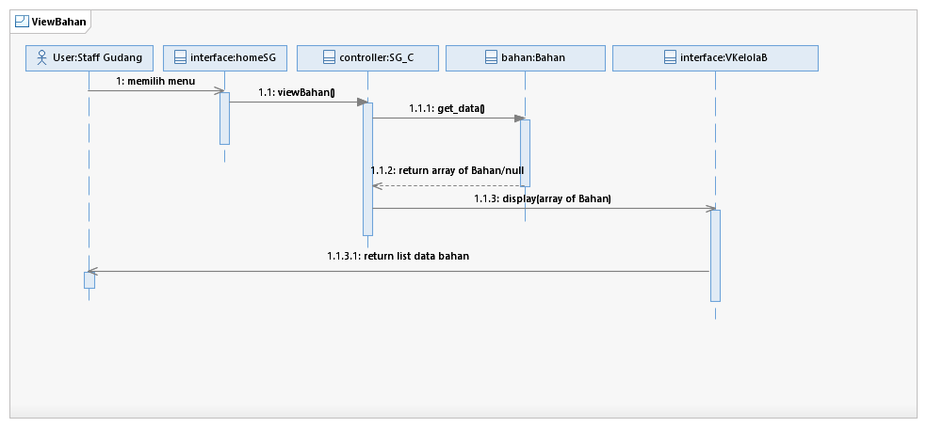

#### Diagram Kelas

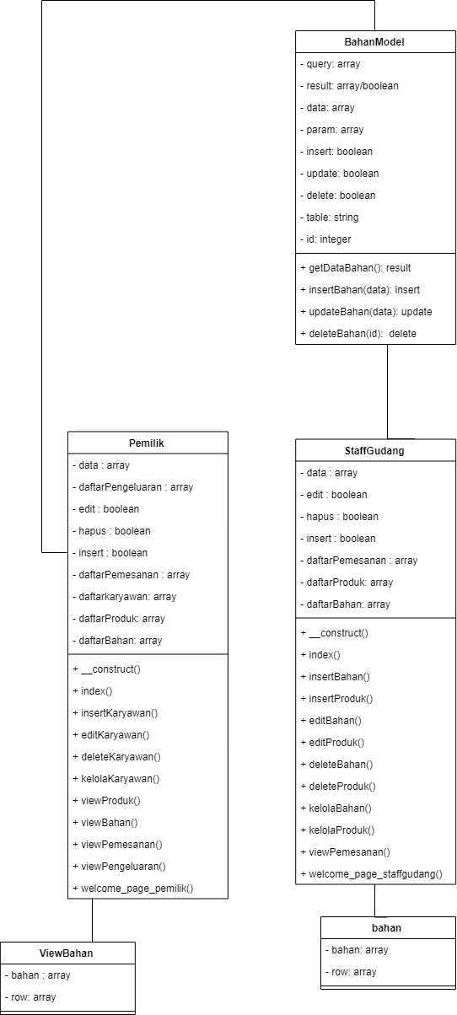

### Use Case View Produk

#### Identifikasi Kelas

|  |  |  |
| --- | --- | --- |
| *No* | *Nama Kelas Perancangan* | *Nama Kelas Analisis Terkait* |
| *1.* | *ProdukModel* | *Produk* |
| *2.* | *Pemilik* | *Pemilik* |
| *3.* | *StaffGudang* | *Staff Gudang* |
| *4.* | *Service* | *Service* |
| *5.* | *Produk* |  |
| *6.* | *ViewProduk* |  |

#### Sequence Diagram

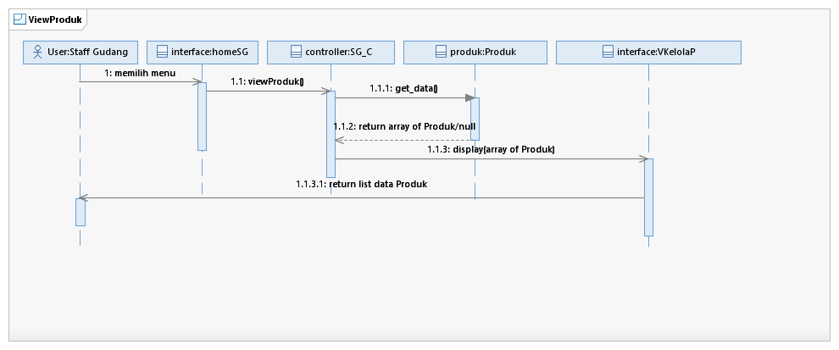

#### Diagram Kelas

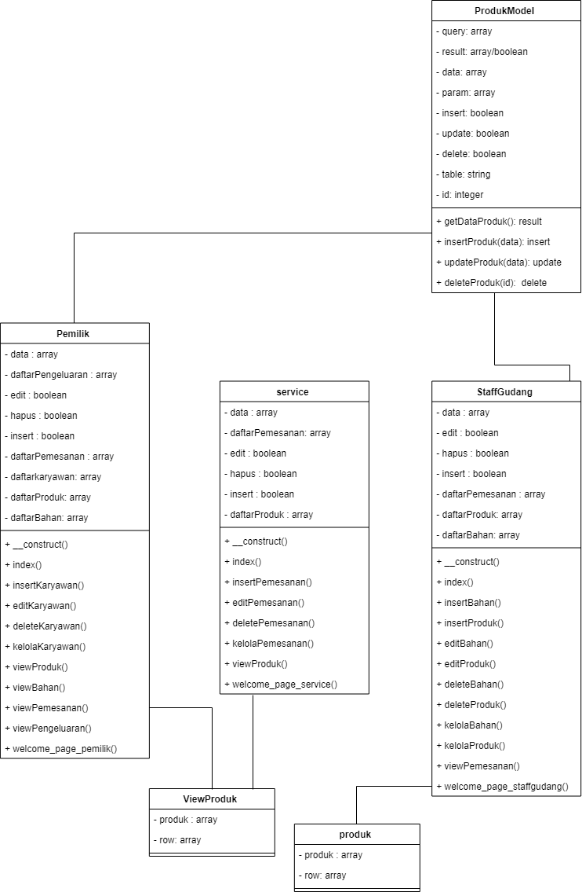

### Use Case Input Bahan

#### Identifikasi Kelas

|  |  |  |
| --- | --- | --- |
| *No* | *Nama Kelas Perancangan* | *Nama Kelas Analisis Terkait* |
| *1.* | *BahanModel* | *Bahan* |
| *2.* | *StaffGudang* | *Staff Gudang* |
| *3.* | *bahan* |  |

#### Sequence Diagram

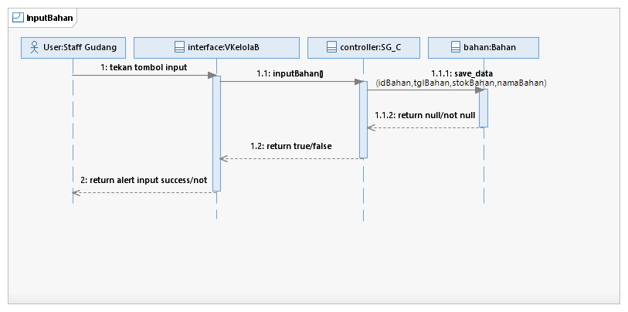

#### Diagram Kelas

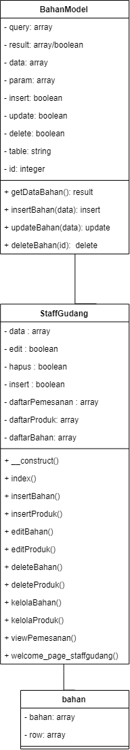

### Use Case Input Produk

#### Identifikasi Kelas

|  |  |  |
| --- | --- | --- |
| *No* | *Nama Kelas Perancangan* | *Nama Kelas Analisis Terkait* |
| *1.* | *ProdukModel* | *Produk* |
| *2.* | *StaffGudang* | *Staff Gudang* |
| *3.* | *produk* |  |

#### Sequence Diagram

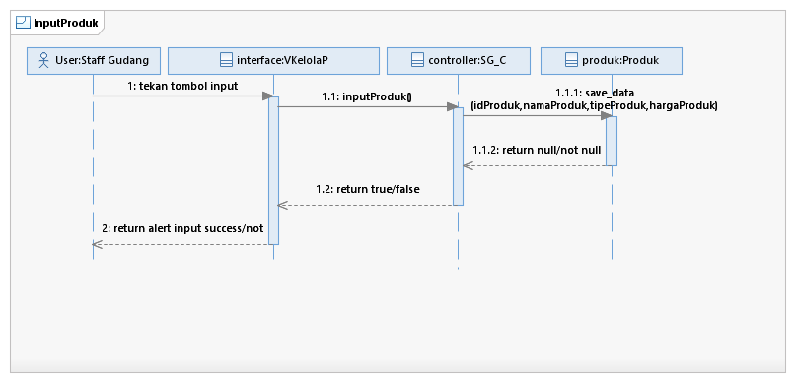

#### Diagram Kelas

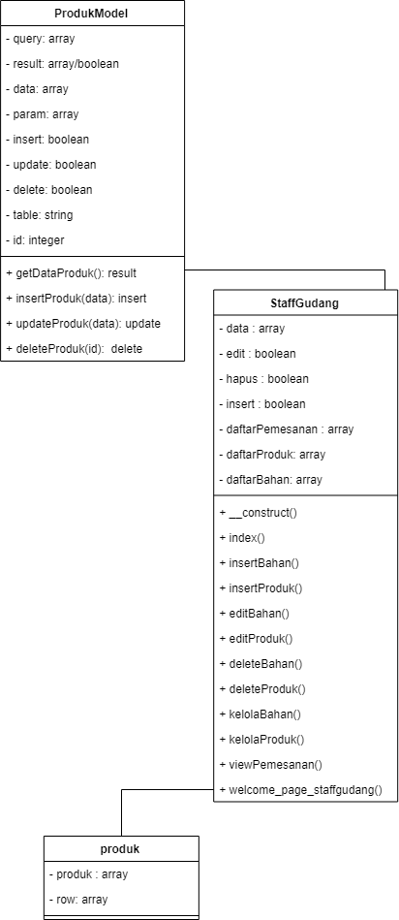

### Use Case Edit Bahan

#### Identifikasi Kelas

|  |  |  |
| --- | --- | --- |
| *No* | *Nama Kelas Perancangan* | *Nama Kelas Analisis Terkait* |
| *1.* | *BahanModel* | *Bahan* |
| *2.* | *StaffGudang* | *Staff Gudang* |
| *3.* | *bahan* |  |

#### Sequence Diagram

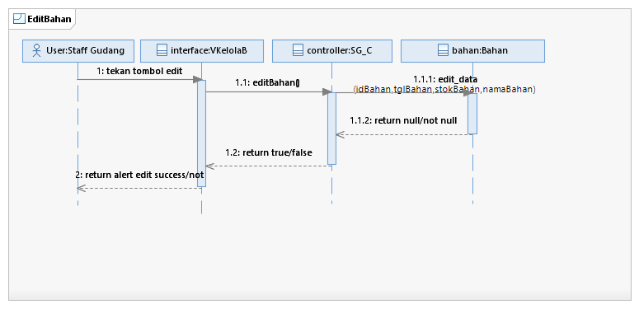

#### Diagram Kelas

**

### Use Case Edit Produk

#### Identifikasi Kelas

|  |  |  |
| --- | --- | --- |
| *No* | *Nama Kelas Perancangan* | *Nama Kelas Analisis Terkait* |
| *1.* | *ProdukModel* | *Produk* |
| *2.* | *StaffGudang* | *Staff Gudang* |
| *3.* | *produk* |  |

#### Sequence Diagram

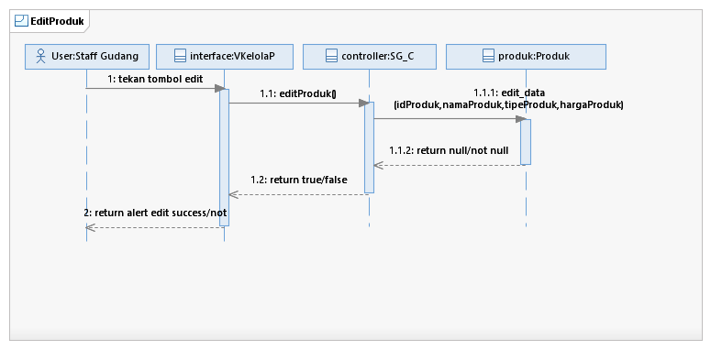

#### Diagram Kelas



### Use Case Delete Bahan

#### Identifikasi Kelas

|  |  |  |
| --- | --- | --- |
| *No* | *Nama Kelas Perancangan* | *Nama Kelas Analisis Terkait* |
| *1.* | *Bahan* |  |
| *2.* | *StaffGudang* | *Staff Gudang* |
| *3.* | *BahanModel* | *Bahan* |

#### Sequence Diagram

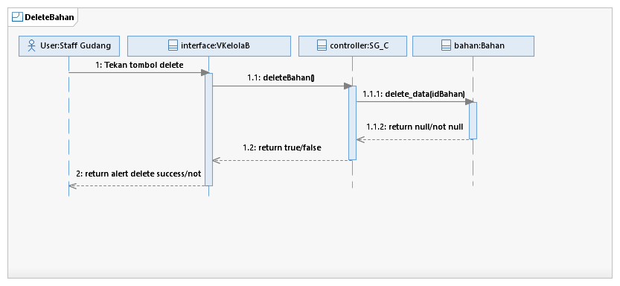

#### Diagram Kelas

**

### Use Case Delete Produk

#### Identifikasi Kelas

|  |  |  |
| --- | --- | --- |
| *No* | *Nama Kelas Perancangan* | *Nama Kelas Analisis Terkait* |
| *1.* | *Produk* |  |
| *2.* | *StaffGudang* | *Staff Gudang* |
| *3.* | *ProdukModel* | *Produk* |

#### Sequence Diagram

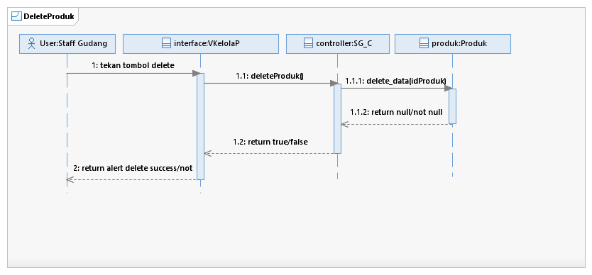

#### Diagram Kelas



### Use Case View Pemesanan

#### Identifikasi Kelas

|  |  |  |
| --- | --- | --- |
| *No* | *Nama Kelas Perancangan* | *Nama Kelas Analisis Terkait* |
| *1.* | *PemesananModel* | *Pemesanan* |
| *2.* | *Service* | *Service* |
| *3.* | *Pemilik* | *Pemilik* |
| *4.* | *Pemesanan* |  |
| *5.* | *ViewPemesanan* |  |
| *6.* | *StaffGudang* | *Staff Gudang* |
| *7.* | *Keuangan* | *Keuangan* |

#### Sequence Diagram

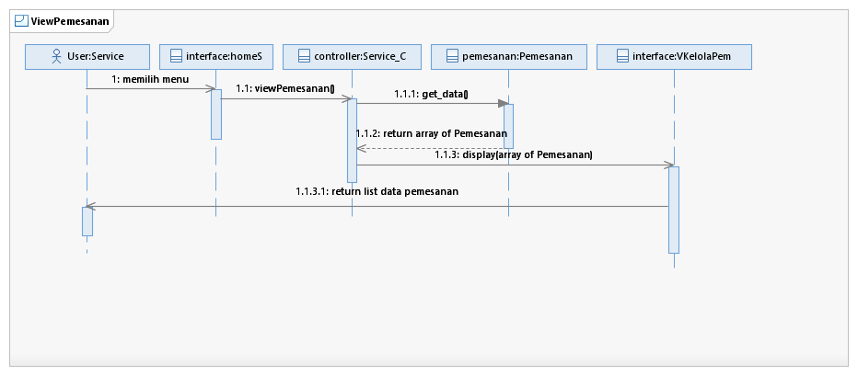

#### Diagram Kelas

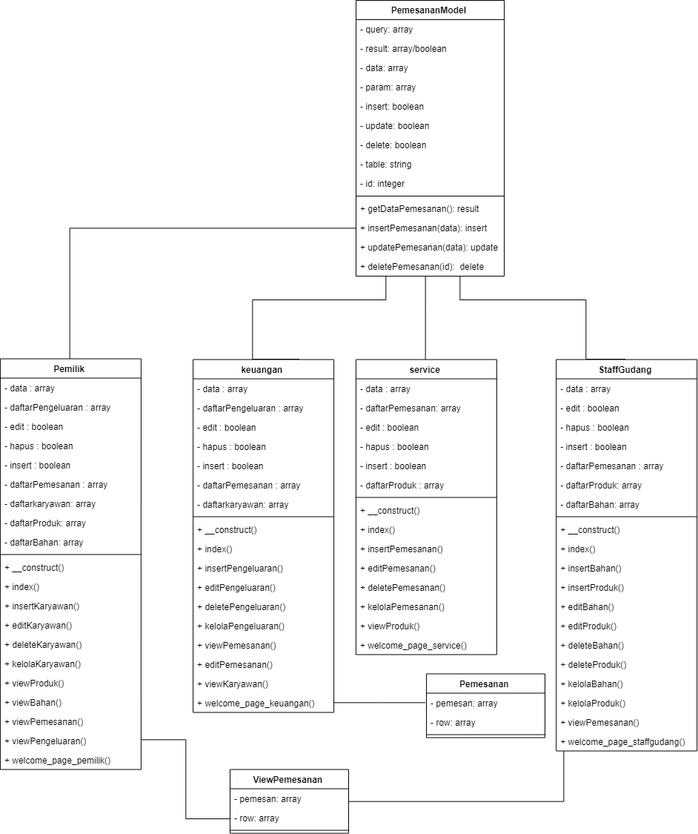

### Use Case Input Pemesanan

#### Identifikasi Kelas

|  |  |  |
| --- | --- | --- |
| *No* | *Nama Kelas Perancangan* | *Nama Kelas Analisis Terkait* |
| *1.* | *PemesananModel* | *Pemesanan* |
| *2.* | *Service* | *Service* |
| *3.* | *Pemesanan* |  |

#### Sequence Diagram

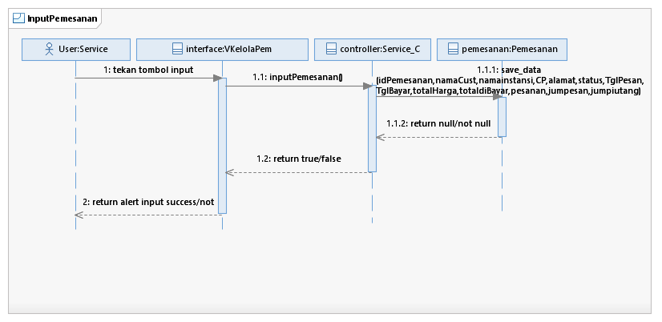

#### Diagram Kelas

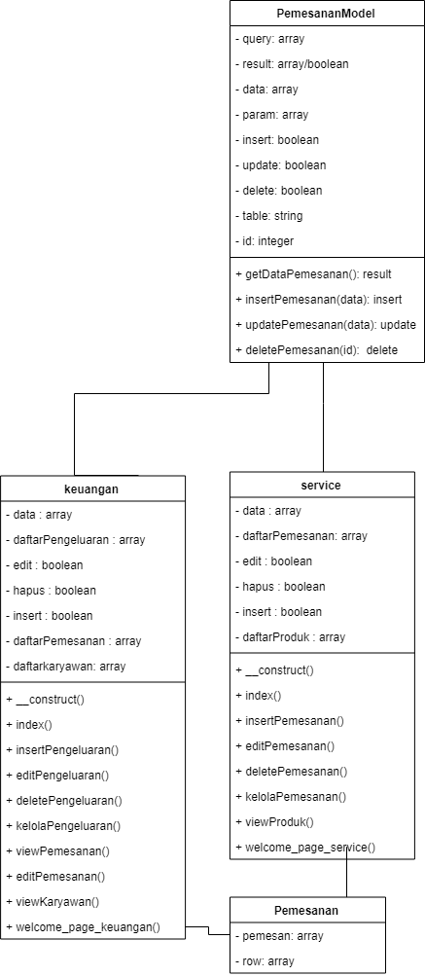

### Use Case Edit Pemesanan

#### Identifikasi Kelas

|  |  |  |
| --- | --- | --- |
| *No* | *Nama Kelas Perancangan* | *Nama Kelas Analisis Terkait* |
| *1.* | *PemesananModel* | *Pemesanan* |
| *2.* | *Service* | *Service* |
| *3.* | *Keuangan* | *Keuangan* |
| *4.* | *Pemesanan* |  |

#### Sequence Diagram

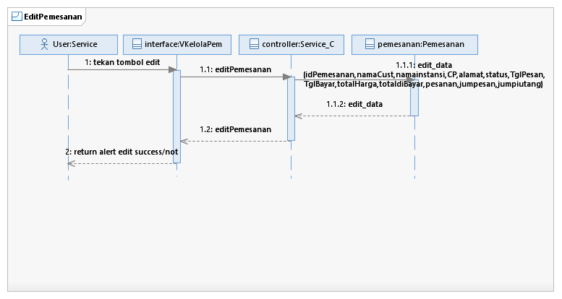

#### Diagram Kelas



### Use Case Delete Pemesanan

#### Identifikasi Kelas

|  |  |  |
| --- | --- | --- |
| *No* | *Nama Kelas Perancangan* | *Nama Kelas Analisis Terkait* |
| *1.* | *PemesananModel* | *Pemesanan* |
| *2.* | *Service* | *Service* |
| *3.* | *Pemesanan* |  |

#### Sequence Diagram

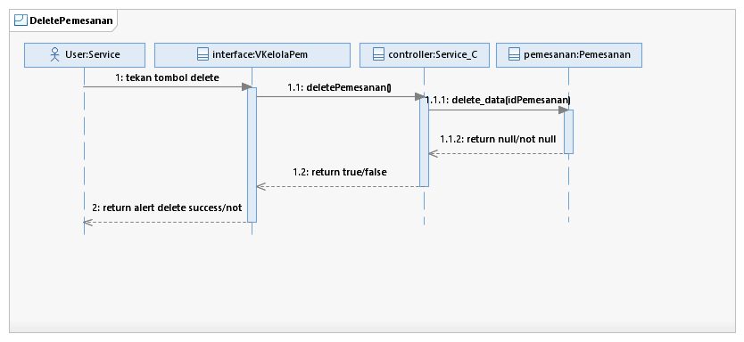

#### Diagram Kelas



### Use Case Input Pengeluaran

#### Identifikasi Kelas

|  |  |  |
| --- | --- | --- |
| *No* | *Nama Kelas Perancangan* | *Nama Kelas Analisis Terkait* |
| *1.* | *PengeluaranModel* | *Pengeluaran* |
| *2.* | *Keuangan* | *Keuangan* |
| *3.* | *Pengeluaran* |  |

#### Sequence Diagram

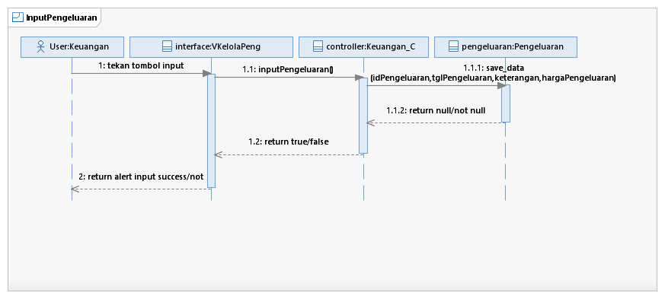

#### Diagram Kelas

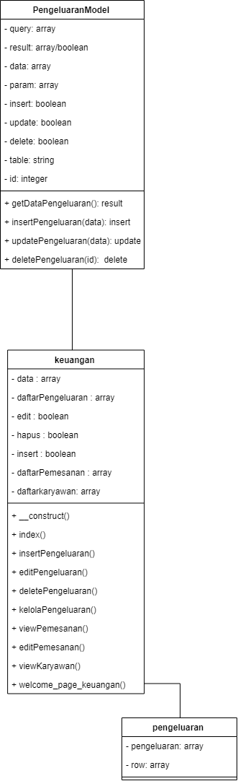

### Use Case View Pengeluaran

#### Identifikasi Kelas

|  |  |  |
| --- | --- | --- |
| *No* | *Nama Kelas Perancangan* | *Nama Kelas Analisis Terkait* |
| *1.* | *Pengeluaran* | *Pengeluaran* |
| *2.* | *Keuangan* | *Keuangan* |
| *3.* | *Pemilik* | *Pemilik* |
| *4.* | *Pengelauaran* |  |
| *5.* | *ViewPengeluarah* |  |

#### Sequence Diagram

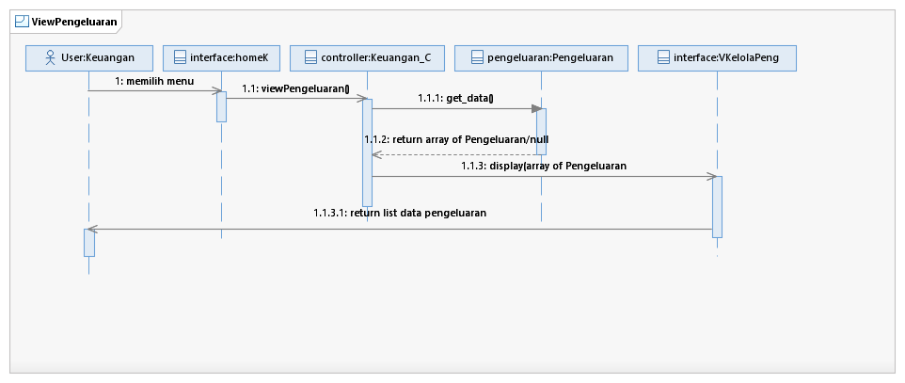

#### Diagram Kelas

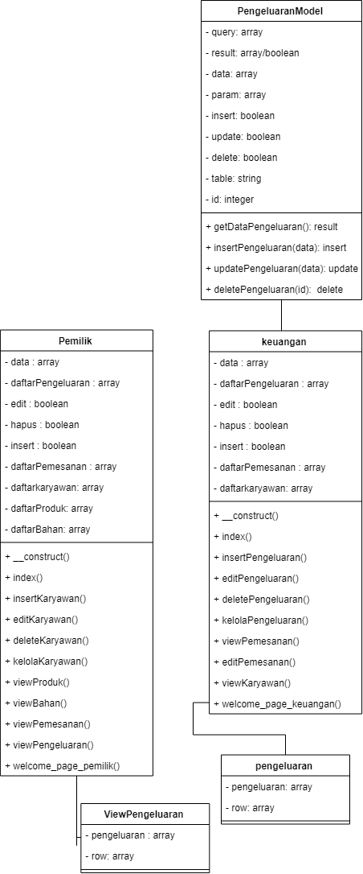

### Use Case Edit Pengeluaran

#### Identifikasi Kelas

|  |  |  |
| --- | --- | --- |
| *No* | *Nama Kelas Perancangan* | *Nama Kelas Analisis Terkait* |
| *1.* | *PengeluaranModel* | *Pengeluaran* |
| *2.* | *Keuangan* | *Keuangan* |
| *3.* | *Pengeluaran* |  |

#### Sequence Diagram

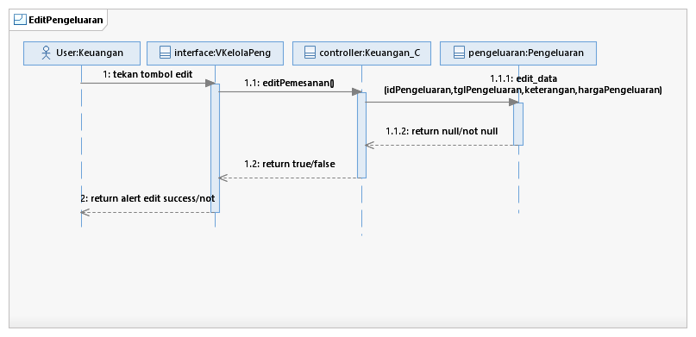

#### Diagram Kelas



### Use Case Delete Pengeluaran

#### Identifikasi Kelas

|  |  |  |
| --- | --- | --- |
| *No* | *Nama Kelas Perancangan* | *Nama Kelas Analisis Terkait* |
| *1.* | *PengeluaranModel* | *Pengeluaran* |
| *2.* | *Keuangan* | *Keuangan* |
| *3.* | *Pengeluaran* |  |

#### Sequence Diagram

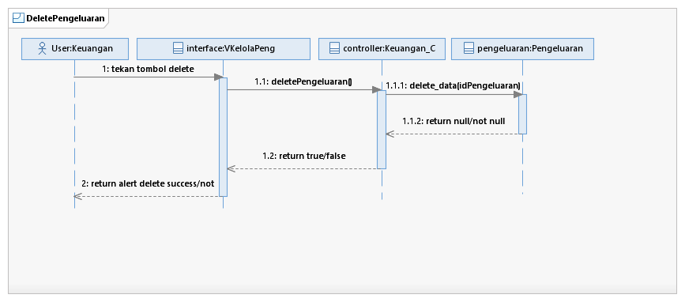

#### Diagram Kelas



### Use Case View Karyawan

#### Identifikasi Kelas

|  |  |  |
| --- | --- | --- |
| *No* | *Nama Kelas Perancangan* | *Nama Kelas Analisis Terkait* |
| *1.* | *KaryawanModel* | *Karyawan* |
| *2.* | *Pemilik* | *Pemilik* |
| *3.* | *Karyawan* |  |
| *4.* | *Keuangan* | *Keuangan* |
| *5.* | *ViewKaryawan* |  |

#### Sequence Diagram

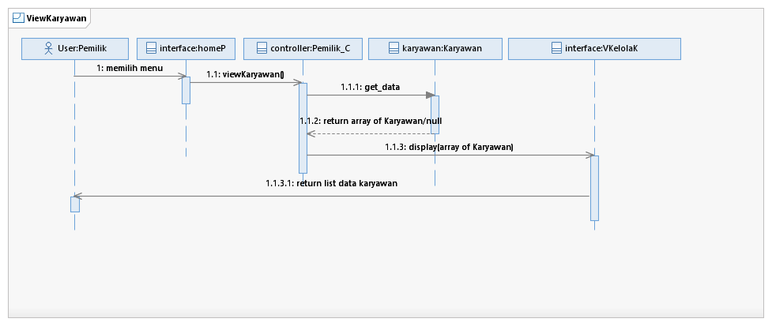

#### Diagram Kelas

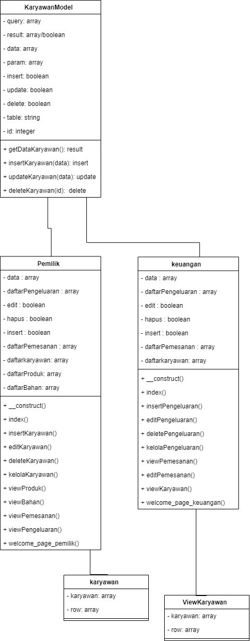

### Use Case Input Karyawan

#### Identifikasi Kelas

|  |  |  |
| --- | --- | --- |
| *No* | *Nama Kelas Perancangan* | *Nama Kelas Analisis Terkait* |
| *1.* | *KaryawanModel* | *Karyawan* |
| *2.* | *Pemilik* | *Pemilik* |
| *3.* | *Karyawan* |  |

#### Sequence Diagram

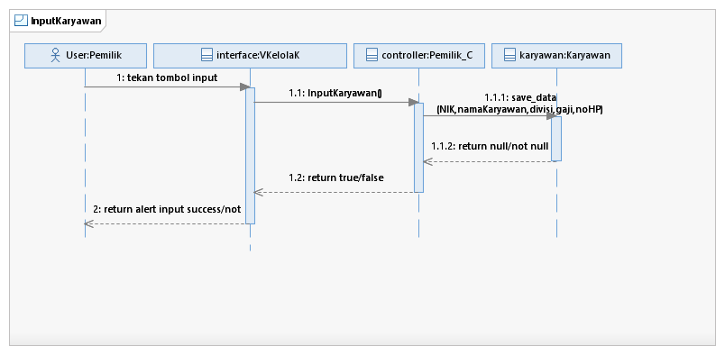

#### Diagram Kelas

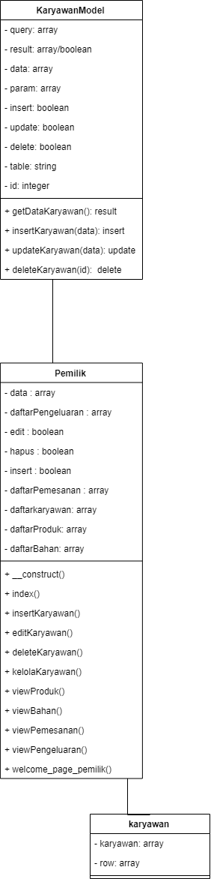

### Use Case Edit Karyawan

#### Identifikasi Kelas

|  |  |  |
| --- | --- | --- |
| *No* | *Nama Kelas Perancangan* | *Nama Kelas Analisis Terkait* |
| *1.* | *KaryawanModel* | *Karyawan* |
| *2.* | *Pemilik* | *Pemilik* |
| *3.* | *Karyawan* |  |

#### Sequence Diagram

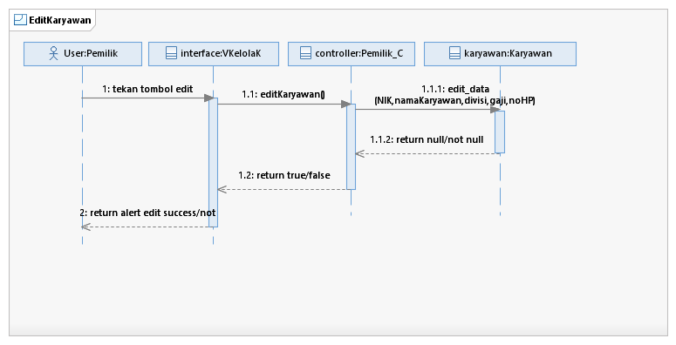

#### Diagram Kelas



### Use Case Delete Karyawan

#### Identifikasi Kelas

|  |  |  |
| --- | --- | --- |
| *No* | *Nama Kelas Perancangan* | *Nama Kelas Analisis Terkait* |
| *1.* | *KaryawanModel* | *Karyawan* |
| *2.* | *Pemilik* | *Pemilik* |
| *3.* | *Karyawan* |  |

#### Sequence Diagram

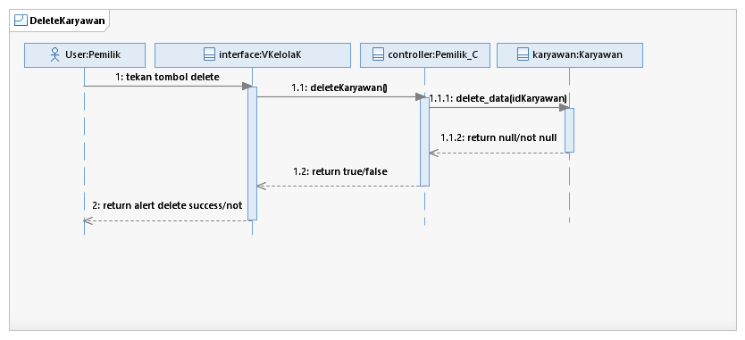

#### Diagram Kelas





## Perancangan Detil Kelas

|  |  |  |
| --- | --- | --- |
| *No* | *Nama Kelas Perancangan* | *Nama Kelas Analisis Terkait* |
| *1.* | *KaryawanModel* | *Karyawan* |
| *2.* | *StaffGudang* | *Staff Gudang* |
| *3.* | *Service* | *Service* |
| *4.* | *Keuangan* | *Keuangan* |
| *5.* | *Pemilik* | *Pemilik* |
| *6.* | *BahanModel* | *Bahan* |
| *7.* | *ProdukModel* | *Produk* |
| *8.* | *PemesananModel* | *Pemesanan* |
| *9.* | *PengeluaranModel* | *Pengeluaran* |
| *10.* | *userlog* | *user* |

### Kelas Userlog

*Nama Kelas : Userlog*

|  |  |  |
| --- | --- | --- |
| ***Nama Operasi*** | ***Visibility***  ***(private, public)*** | ***Keterangan*** |
| *Cek_login* | *Public* | mencari username dan password yang diberikan user dengan yang ada di database |
| *getDataUser* | *Public* | Mengambil data user yang telah dicari |
| ***Nama Atribut*** | ***Visibility***  ***(private, public)*** | ***Tipe*** |
| *Data1* | *private* | *Array* |
| *Data* | *Private* | *Array* |
| *query* | *private* | *Array* |
| *Table* | *private* | *String* |
| *where* | *Private* | *String* |

### Kelas KaryawanModel

*Nama Kelas : Karyawan*

|  |  |  |
| --- | --- | --- |
| ***Nama Operasi*** | ***Visibility***  ***(private, public)*** | ***Keterangan*** |
| *getDataKaryawan* | *Public* | Mengambil data karyawan pada database di tabel karyawan |
| *insertKaryawan* | *Public* | Menambahkan data karyawan pada database di tabel karyawan |
| *deleteKaryawan* | *Public* | Menghapus data karyawan pada database di tabel karyawan |
| *updateKaryanan* | *Public* | Mengedit data karyawan pada database di tabel karyawan |
| ***Nama Atribut*** | ***Visibility***  ***(private, public)*** | ***Tipe*** |
| *query* | *private* | *array* |
| *result* | *Private* | *Array/boolean* |
| *data* | *Private* | *Array* |
| *param* | *Private* | *array* |
| *insert* | *Private* | *Boolean* |
| *update* | *private* | *Boolean* |
| *delete* | *Private* | *Boolean* |
| *Table* | *Private* | *String* |
| *id* | *Private* | *integer* |

### Kelas BahanModel

*Nama Kelas : BahanModel*

|  |  |  |
| --- | --- | --- |
| ***Nama Operasi*** | ***Visibility***  ***(private, public)*** | ***Keterangan*** |
| *getDataBahan* | *Public* | Mengambil data bahan pada database di tabel bahan |
| *insertBahan* | *Public* | Menambahkan data bahan pada database di tabel bahan |
| *deleteBahan* | *Public* | Menghapus data bahan pada database di tabel bahan |
| *updateBahan* | *Public* | Mengedit data bahan pada database di tabel bahan |
| ***Nama Atribut*** | ***Visibility***  ***(private, public)*** | ***Tipe*** |
| *Query* | *private* | *array* |
| *Result* | *Private* | *Array/boolean* |
| *Data* | *Private* | *Array* |
| *param* | *Private* | *array* |
| *insert* | *Private* | *Boolean* |
| *update* | *private* | *Boolean* |
| *delete* | *Private* | *Boolean* |
| *Table* | *Private* | *String* |
| *id* | *Private* | *integer* |

### Kelas ProdukModel

*Nama Kelas : ProdukModel*

|  |  |  |
| --- | --- | --- |
| ***Nama Operasi*** | ***Visibility***  ***(private, public)*** | ***Keterangan*** |
| *getDataProduk* | *Public* | Mengambil data produk pada database di tabel produk |
| *insertProduk* | *Public* | Menambahkan data produk pada database di tabel produk |
| *deleteProduk* | *Public* | Menghapus data produk pada database di tabel produk |
| *updateProduk* | *Public* | Mengedit data produk pada database di tabel produk |
| ***Nama Atribut*** | ***Visibility***  ***(private, public)*** | ***Tipe*** |
| *query* | *private* | *array* |
| *result* | *Private* | *Array/boolean* |
| *data* | *Private* | *Array* |
| *param* | *Private* | *array* |
| *insert* | *Private* | *Boolean* |
| *update* | *private* | *Boolean* |
| *delete* | *Private* | *Boolean* |
| *Table* | *Private* | *String* |
| *id* | *Private* | *integer* |

### Kelas PengeluaranModel

*Nama Kelas : PengeluaranModel*

|  |  |  |
| --- | --- | --- |
| ***Nama Operasi*** | ***Visibility***  ***(private, public)*** | ***Keterangan*** |
| *getDataPengeluaran* | *Public* | Mengambil data pengeluaran pada database di tabel pengeluaran |
| *insertPengeluaran* | *Public* | Menambahkan data pengeluaran pada database di tabel pengeluaran |
| *deletePengeluaran* | *Public* | Menghapus data pengeluaran pada database di tabel pengeluaran |
| *updatePengeluaran* | *Public* | Mengedit data pengeluaran pada database di tabel pengeluaran |
| ***Nama Atribut*** | ***Visibility***  ***(private, public)*** | ***Tipe*** |
| *query* | *private* | *array* |
| *result* | *Private* | *Array/boolean* |
| *data* | *Private* | *Array* |
| *param* | *Private* | *array* |
| *insert* | *Private* | *Boolean* |
| *update* | *private* | *Boolean* |
| *delete* | *Private* | *Boolean* |
| *Table* | *Private* | *String* |
| *id* | *Private* | *integer* |

### Kelas PemesananModel

*Nama Kelas : PemesananModel*

|  |  |  |
| --- | --- | --- |
| ***Nama Operasi*** | ***Visibility***  ***(private, public)*** | ***Keterangan*** |
| *getDataPemesanan* | *Public* | Mengambil data pemesanan pada database di tabel pemesanan |
| *insertPemesanan* | *Public* | Menambahkan data pemesanan pada database di tabel pemesanan |
| *deletePemesanan* | *Public* | Menghapus data pemesanan pada database di tabel pemesanan |
| *updatePemesanan* | *Public* | Mengedit data pemesanan pada database di tabel pemesanan |
| ***Nama Atribut*** | ***Visibility***  ***(private, public)*** | ***Tipe*** |
| *query* | *private* | *array* |
| *result* | *Private* | *Array/boolean* |
| *data* | *Private* | *Array* |
| *param* | *Private* | *array* |
| *insert* | *Private* | *Boolean* |
| *update* | *private* | *Boolean* |
| *delete* | *Private* | *Boolean* |
| *Table* | *Private* | *String* |
| *id* | *Private* | *integer* |

### Kelas Auth

*Nama Kelas : Auth*

|  |  |  |
| --- | --- | --- |
| ***Nama Operasi*** | ***Visibility***  ***(private, public)*** | ***Keterangan*** |
| *Login* | *Public* | Mengambil data yang diinputkan user dan merespon dengan tampilan yang akan dituju |
| *Logout* | *Public* | Mengirim respon tampilan login kepada pengguna |
| ***Nama Atribut*** | ***Visibility***  ***(private, public)*** | ***Tipe*** |
| *Username* | *Private* | *String* |
| *Password* | *Private* | *String* |
| *Where* | *Private* | *Array* |
| *Cek* | *Private* | *Array* |
| *dataUser* | *Private* | *String* |
| *Data_session* | *Private* | *array* |

### Kelas Keuangan

*Nama Kelas : Keuangan*

|  |  |  |
| --- | --- | --- |
| ***Nama Operasi*** | ***Visibility***  ***(private, public)*** | ***Keterangan*** |
| *insertPengeluaran* | *Public* | Mengambil data yang diinputkan user dan mengirim ke class model |
| *editPengeluaran* | *Public* | Mengambil data yang diedit dan mengirimkanya ke class model |
| *deletePengeluaran* | *Public* | Mengambil data yang akan dihapus dan mengirimkannya ke class model |
| *kelolaPengeluaran* | *Public* | Mengambil data dari model dan menampilkan ke tampilan view |
| *viewPemesanan* | *Public* | Mengambil data dari model dan menampilkan ke tampilan view |
| *editPemesanan* | *Public* | Mengambil data yang diedit dan mengirimkanya ke class model |
| *viewKaryawan* | *Public* | Mengambil data dari model dan menampilkan ke tampilan view |
| *Welcome_page_keuangan* | *Public* | Meload tampilan halaman awal |
| ***Nama Atribut*** | ***Visibility***  ***(private, public)*** | ***Tipe*** |
| *Data* | *Private* | *Array* |
| *daftarPengeluaran* | *Private* | *Array* |
| *edit* | *Private* | *Boolean* |
| *hapus* | *Private* | *Boolean* |
| *insert* | *Private* | *Boolean* |
| *daftarPemesanan* | *Private* | *Array* |
| *daftarKaryawan* | *Private* | *Array* |

### Kelas Service

*Nama Kelas : Service*

|  |  |  |
| --- | --- | --- |
| ***Nama Operasi*** | ***Visibility***  ***(private, public)*** | ***Keterangan*** |
| *kelolaPemesanan* | *Public* | Mengambil data dari model dan menampilkan ke tampilan view |
| *insertPemesanan* | *Public* | Mengambil data yang diinputkan user dan mengirim ke class model |
| *editPemesanan* | *Public* | Mengambil data yang diedit dan mengirimkanya ke class model |
| *deletePemesanan* | *Public* | Mengambil data yang akan dihapus dan mengirimkannya ke class model |
| *ViewProduk* | *Public* | Mengambil data dari model dan menampilkan ke tampilan view |
| *Welcome_page_service* | *Public* | Meload tampilan halaman awal |
| ***Nama Atribut*** | ***Visibility***  ***(private, public)*** | ***Tipe*** |
| *data* | *Private* | *Array* |
| *daftarPemesanan* | *Private* | *Array* |
| *edit* | *Private* | *Boolean* |
| *hapus* | *Private* | *Boolean* |
| *insert* | *Private* | *Boolean* |
| *daftarproduk* | *Private* | *Array* |

### Kelas Pemilik

*Nama Kelas : Pemilik*

|  |  |  |
| --- | --- | --- |
| ***Nama Operasi*** | ***Visibility***  ***(private, public)*** | ***Keterangan*** |
| *insertKaryawan* | *Public* | Mengambil data yang diinputkan user dan mengirim ke class model |
| *editKaryawan* | *Public* | Mengambil data yang diedit dan mengirimkanya ke class model |
| *deleteKaryawan* | *Public* | Mengambil data yang akan dihapus dan mengirimkannya ke class model |
| *kelolaKaryawan* | *Public* | Mengambil data dari model dan menampilkan ke tampilan view |
| *Welcome_page_pemilik* | *Public* | Meload tampilan halaman awal |
| *viewPengeluaran* | *Public* | Mengambil data dari model dan menampilkan ke tampilan view |
| *viewPemesanan* | *Public* | Mengambil data dari model dan menampilkan ke tampilan view |
| *viewBahan* | *Public* | Mengambil data dari model dan menampilkan ke tampilan view |
| *viewProduk* | *Public* | Mengambil data dari model dan menampilkan ke tampilan view |
| ***Nama Atribut*** | ***Visibility***  ***(private, public)*** | ***Tipe*** |
| *Data* | *Private* | *Array* |
| *daftarPengeluaran* | *Private* | *Array* |
| *edit* | *Private* | *Boolean* |
| *hapus* | *Private* | *Boolean* |
| *insert* | *Private* | *Boolean* |
| *daftarPemesanan* | *Private* | *Array* |
| *daftarKaryawan* | *Private* | *Array* |
| *daftarProduk* | *Private* | *Array* |
| *daftarBahan* | *Private* | *Array* |

### Kelas StaffGudang

*Nama Kelas : StaffGudang*

|  |  |  |
| --- | --- | --- |
| ***Nama Operasi*** | ***Visibility***  ***(private, public)*** | ***Keterangan*** |
| *insertBahan* | *Public* | Mengambil data yang diinputkan user dan mengirim ke class model |
| *editBahan* | *Public* | Mengambil data yang diedit dan mengirimkanya ke class model |
| *deleteBahan* | *Public* | Mengambil data yang akan dihapus dan mengirimkannya ke class model |
| *kelolaBahan* | *Public* | Mengambil data dari model dan menampilkan ke tampilan view |
| *insertProduk* | *Public* | Mengambil data pengeluaran pada database di tabel pengeluaran |
| *editProduk* | *Public* | Mengambil data yang diedit dan mengirimkanya ke class model |
| *deleteProduk* | *Public* | Mengambil data yang akan dihapus dan mengirimkannya ke class model |
| *kelolaProduk* | *Public* | Mengambil data dari model dan menampilkan ke tampilan view |
| *viewPemesanan* | *Public* | Mengambil data dari model dan menampilkan ke tampilan view |
| *Welcome_page_staffgudang* | *Public* | Meload tampilan halaman awal |
| ***Nama Atribut*** | ***Visibility***  ***(private, public)*** | ***Tipe*** |
| *Data* | *Private* | *Array* |
| *daftarBahan* | *Private* | *Array* |
| *edit* | *Private* | *Boolean* |
| *hapus* | *Private* | *Boolean* |
| *insert* | *Private* | *Boolean* |
| *daftarProduk* | *Private* | *Array* |
| *daftarPemesanan* | *Private* | *Array* |

## 

## Diagram Kelas Keseluruhan

## Algoritma/Query

*Nama Kelas : userlog*

*Nama Operasi : cek_login*

*Algoritma : (Algo-000)*

public function cek_login($table,$where){

return $this->db->get_where($table,$where);

}

*Query :*

|  |  |  |
| --- | --- | --- |
| *No Query* | *Query* | *Keterangan* |
| *Q-001* | $this->db->get_where($table,$where); | *Mencari username dan password sesuai dengan inputan pengguna yang terdapat di tabel user* |

*Nama Kelas : userlog*

*Nama Operasi : getDataUser*

*Algoritma : (Algo-001)*

public function getDataUser($where){

$query = $this->db->get_where('user', $where)->result();

foreach ($query as $data) {

$data1 =

array(

'username' => $data->username,

'password'=> $data->password,

'level' => $data->level

);

}

return $data1;

}

*Query :*

|  |  |  |
| --- | --- | --- |
| *No Query* | *Query* | *Keterangan* |
| *Q-002* | $this->db->get_where('user', $where)->result(); | *Mengambil data user berdasarkan username dan password yang sesuai dengan inputan pengguna* |

*Nama Kelas : StaffGudang*

*Nama Operasi : InsertBahan*

*Algoritma : (Algo-002)*

    public function insertBahan(){

        $data = $this->input->post(null,TRUE);

//Pass user data to model

$insert = $this->BahanModel->insertBahan($data);

if($insert){

$this->session->set_flashdata('alert', 'Input data berhasil');

redirect('StaffGudang/kelolaBahan');

        }else{

            $this->session->set_flashdata('alert', 'Input data gagal');

            redirect('StaffGudang/kelolaBahan');

        }

    }

*Query :*

|  |  |  |
| --- | --- | --- |
| *No Query* | *Query* | *Keterangan* |
| *-* | *-* | *-* |

*Nama Kelas : StaffGudang*

*Nama Operasi : EditBahan*

*Algoritma : (Algo-003)*

    public function editBahan()

    {

        $data = $this->input->post(null,TRUE);

$edit = $this->BahanModel->updateBahan($data);

if($edit){

$this->session->set_flashdata('alert', 'Edit data berhasil');

redirect('StaffGudang/kelolaBahan');

}else{

            $this->session->set_flashdata('alert', 'Edit data gagal');

redirect('StaffGudang/kelolaBahan'); }

    }

*Query :*

|  |  |  |
| --- | --- | --- |
| *No Query* | *Query* | *Keterangan* |
| *-* | *-* | *-* |

*Nama Kelas : StaffGudang,*

*Nama Operasi : kelolaBahan*

*Algoritma : (Algo-004)*

    public function kelolaBahan(){

        if ($this->session->userdata('status')!="login"){

            redirect('Auth');

        }

        else {

            $daftarbahan = $this->BahanModel->getDataBahan();

            $data = array(

                'bahan' => $daftarbahan,

                'nama'=> $this->session->userdata('nama'),

                );

            $this->load->view('Staff_Gudang/bahan', $data,array());

        }

    }

*Query :*

|  |  |  |
| --- | --- | --- |
| *No Query* | *Query* | *Keterangan* |
| *-* | *-* | *-* |

*Nama Kelas : StaffGudang*

*Nama Operasi : DeleteBahan*

*Algoritma : (Algo-005)*

    public function deleteBahan()

    {

        $idBahan = $this->input->post('idBahan');

$hapus = $this->BahanModel->deleteBahan($idBahan);

if($hapus){

$this->session->set_flashdata('alert', 'Delete data berhasil');

redirect('StaffGudang/kelolaBahan');

        }else{

            $this->session->set_flashdata('alert', 'Delete data gagal');

redirect('StaffGudang/kelolaBahan');

        }

    }

*Query :*

|  |  |  |
| --- | --- | --- |
| *No Query* | *Query* | *Keterangan* |
| *-* | *-* | *-* |

*Nama Kelas : StaffGudang*

*Nama Operasi : InsertProduk*

*Algoritma : (Algo-006)*

    public function insertProduk(){

        $data = $this->input->post(null,TRUE);

//Pass user data to model

$insert = $this->ProdukModel->insertProduk($data);

if($insert){

$this->session->set_flashdata('alert', 'Input data berhasil');

redirect('StaffGudang/kelolaProduk');

        }else{

            $this->session->set_flashdata('alert', 'Input data gagal');

redirect('StaffGudang/kelolaProduk');       }

    }

*Query :*

|  |  |  |
| --- | --- | --- |
| *No Query* | *Query* | *Keterangan* |
| *-* | *-* | *-* |

*Nama Kelas : StaffGudang*

*Nama Operasi : EditProduk*

*Algoritma : (Algo-007)*

    public function editProduk()

    {

        $data = $this->input->post(null,TRUE);

$edit = $this->ProdukModel->updateProduk($data);

if($edit){

            $this->session->set_flashdata('alert', 'Edit data berhasil');

redirect('StaffGudang/kelolaProduk');

}else{

            $this->session->set_flashdata('alert', 'Edit data gagal');

            redirect('StaffGudang/kelolaProduk');

}

    }

*Query :*

|  |  |  |
| --- | --- | --- |
| *No Query* | *Query* | *Keterangan* |
| *-* | *-* | *-* |

*Nama Kelas : StaffGudang*

*Nama Operasi : kelolaProduk*

*Algoritma : (Algo-008)*

    public function kelolaProduk(){

        if ($this->session->userdata('status')!="login"){

            redirect('Auth');

        }

        else {

            $daftarProduk = $this->ProdukModel->getDataProduk();

            $data = array(

                'produk' => $daftarProduk,

                'nama'=> $this->session->userdata('nama'),

                );

            $this->load->view('Staff_Gudang/Produk', $data,array());

        }

    }

*Query :*

|  |  |  |
| --- | --- | --- |
| *No Query* | *Query* | *Keterangan* |
| *-* | *-* | *-* |

*Nama Kelas : StaffGudang*

*Nama Operasi : DeleteProduk*

*Algoritma : (Algo-009)*

    public function deleteProduk()

    {

        $idProduk = $this->input->post('idProduk');

$hapus = $this->ProdukModel->deleteProduk($idProduk);

if($hapus){

            $this->session->set_flashdata('alert', 'Delete data berhasil');

redirect('StaffGudang/kelolaProduk');

        }else{

            $this->session->set_flashdata('alert', 'Delete data gagal');

redirect('StaffGudang/kelolaProduk');       }

    }

*Query :*

|  |  |  |
| --- | --- | --- |
| *No Query* | *Query* | *Keterangan* |
| *-* | *-* | *-* |

*Nama Kelas : Service*

*Nama Operasi : InsertPemesanan*

*Algoritma : (Algo-010)*

    public function insertPemesanan(){

        $this->form_validation->set_rules('CP', 'CP', 'required|numeric');

        if($this->form_validation->run() == true) {

            $data = $this->input->post(null,TRUE);

            //Pass user data to model

            $insert = $this->PemesananModel->insertPemesanan($data);

$this->session->set_flashdata('alert', 'Input data berhasil');

redirect('Service/kelolaPemesanan');

        }else{

            $this->session->set_flashdata('alert', 'Input data gagal');

redirect('Service/kelolaPemesanan');        }

    }

*Query :*

|  |  |  |
| --- | --- | --- |
| *No Query* | *Query* | *Keterangan* |
| *-* | *-* | *-* |

*Nama Kelas : Service*

*Nama Operasi : EditPemesanan*

*Algoritma : (Algo-011)*

    public function editPemesanan()

    {

        $this->form_validation->set_rules('CP', 'CP', 'required|numeric');

        if($this->form_validation->run() == true) {

            $data = $this->input->post(null,TRUE);

            $edit = $this->PemesananModel->updatePemesanan($data);

$this->session->set_flashdata('alert', 'Edit data berhasil');

redirect('Service/kelolaPemesanan');

}else{

            $this->session->set_flashdata('alert', 'Edit data gagal');

redirect('Service/kelolaPemesanan');

}

    }

*Query :*

|  |  |  |
| --- | --- | --- |
| *No Query* | *Query* | *Keterangan* |
| *-* | *-* | *-* |

*Nama Kelas : Service,*

*Nama Operasi : kelolaPemesanan*

*Algoritma : (Algo-012)*

    public function kelolaPemesanan(){

        if ($this->session->userdata('status')!="login"){

            redirect('Auth');

        }

        else {

            $daftarPemesanan = $this->PemesananModel->getDataPemesanan();

            $data = array(

                'pemesan' => $daftarPemesanan,

                'nama'=> $this->session->userdata('nama'),

                );

            $this->load->view('Service/Pemesanan', $data,array());

        }

    }

*Query :*

|  |  |  |
| --- | --- | --- |
| *No Query* | *Query* | *Keterangan* |
| *-* | *-* | *-* |

*Nama Kelas : Service*

*Nama Operasi : DeletePemesanan*

*Algoritma : (Algo-013)*

    public function deletePemesanan()

    {

        $idPemesanan = $this->input->post('idPemesanan');

$hapus = $this->PemesananModel->deletePemesanan($idPemesanan);

if($hapus){

$this->session->set_flashdata('alert', 'Hapus data berhasil');

redirect('Service/kelolaPemesanan');

        }else{

            $this->session->set_flashdata('alert', 'Hapus data gagal');

redirect('Service/kelolaPemesanan');

        }

    }

*Query :*

|  |  |  |
| --- | --- | --- |
| *No Query* | *Query* | *Keterangan* |
| *-* | *-* | *-* |

*Nama Kelas : Pemilik*

*Nama Operasi : InsertKaryawan*

*Algoritma : (Algo-014)*

    public function insertKaryawan(){

$this->form_validation->set_rules('noHP', 'noHP', 'required|numeric');

        if($this->form_validation->run() == true) {

            $data = $this->input->post(null,TRUE);

    $insert = $this->KaryawanModel->insertKaryawan($data);

$this->session->set_flashdata('alert', 'Input data berhasil');

redirect('Pemilik/kelolaKaryawan');

        }else{

            $this->session->set_flashdata('alert', 'Input data gagal');

            redirect('Pemilik/kelolaKaryawan');

        }

    }

*Query :*

|  |  |  |
| --- | --- | --- |
| *No Query* | *Query* | *Keterangan* |
| *-* | *-* | *-* |

*Nama Kelas : Pemilik*

*Nama Operasi : EditKaryawan*

*Algoritma : (Algo-015)*

    public function editKaryawan()

    {

        $this->form_validation->set_rules('noHP', 'noHP', 'required|numeric');

        if($this->form_validation->run() == true) {

            $data = $this->input->post(null,TRUE);

            $edit = $this->KaryawanModel->updateKaryawan($data);

$this->session->set_flashdata('alert', 'Edit data berhasil');

redirect('Pemilik/kelolaKaryawan');

}else{

$this->session->set_flashdata('alert', 'Edit data gagal');

redirect('Pemilik/kelolaKaryawan');

}

    }

*Query :*

|  |  |  |
| --- | --- | --- |
| *No Query* | *Query* | *Keterangan* |
| *-* | *-* | *-* |

*Nama Kelas : Pemilik*

*Nama Operasi : kelolaKaryawan*

*Algoritma : (Algo-016)*

    public function kelolaKaryawan(){

        if ($this->session->userdata('status')!="login"){

            redirect('Auth');

        }

        else {

            $daftarkaryawan = $this->KaryawanModel->getDataKaryawan();

            $data = array(

                'karyawan' => $daftarkaryawan,

                'nama'=> $this->session->userdata('nama'),

                );

            $this->load->view('Pemilik/karyawan', $data,array());

        }

    }

*Query :*

|  |  |  |
| --- | --- | --- |
| *No Query* | *Query* | *Keterangan* |
| *-* | *-* | *-* |

*Nama Kelas : Pemilik*

*Nama Operasi : DeleteKaryawan*

*Algoritma : (Algo-017)*

    public function deleteKaryawan()

    {

        $NIK = $this->input->post('NIK');

$hapus = $this->KaryawanModel->deleteKaryawan($NIK);

if($hapus){

$this->session->set_flashdata('alert', 'Hapus data berhasil');

redirect('Pemilik/kelolaKaryawan');

        }else{

            $this->session->set_flashdata('alert', 'Hapus data gagal');

            redirect('Pemilik/kelolaKaryawan');

        }

    }

*Query :*

|  |  |  |
| --- | --- | --- |
| *No Query* | *Query* | *Keterangan* |
| *-* | *-* | *-* |

*Nama Kelas : Keuangan*

*Nama Operasi : InsertPengeluaran*

*Algoritma : (Algo-018)*

    public function insertPengeluaran(){

        $data = $this->input->post(null,TRUE);

//Pass user data to model

$insert = $this->PengeluaranModel->insertPengeluaran($data);

if($insert){

$this->session->set_flashdata('alert', 'Input data berhasil');

redirect('Keuangan/kelolaPengeluaran');

        }else{

            $this->session->set_flashdata('alert', 'Input data gagal');

            redirect('Keuangan/kelolaPengeluaran');

        }

    }

*Query :*

|  |  |  |
| --- | --- | --- |
| *No Query* | *Query* | *Keterangan* |
| *-* | *-* | *-* |

*Nama Kelas : Keuangan*

*Nama Operasi : EditPengeluaran*

*Algoritma : (Algo-019)*

    public function editPengeluaran()

    {

        $data = $this->input->post(null,TRUE);

$edit = $this->PengeluaranModel->updatePengeluaran($data);

if($edit){

$this->session->set_flashdata('alert', 'Edit data berhasil');

redirect('Keuangan/kelolaPengeluaran');

}else{

            $this->session->set_flashdata('alert', 'Edit data gagal');

redirect('Keuangan/kelolaPengeluaran');

}

    }

*Query :*

|  |  |  |
| --- | --- | --- |
| *No Query* | *Query* | *Keterangan* |
| *-* | *-* | *-* |

*Nama Kelas : Keuangan*

*Nama Operasi : kelolaPengeluaran*

*Algoritma : (Algo-020)*

    public function kelolaPengeluaran(){

        if ($this->session->userdata('status')!="login"){

            redirect('Auth');

        }

        else {

            $daftarPengeluaran = $this->PengeluaranModel->getDataPengeluaran();

            $data = array(

                'pengeluaran' => $daftarPengeluaran,

                'nama'=> $this->session->userdata('nama'),

                );

            $this->load->view('Keuangan/Pengeluaran', $data,array());

        }

    }

*Query :*

|  |  |  |
| --- | --- | --- |
| *No Query* | *Query* | *Keterangan* |
| *-* | *-* | *-* |

*Nama Kelas : Keuangan*

*Nama Operasi : DeletePengeluaran*

*Algoritma : (Algo-021)*

    public function deletePengeluaran()

    {

        $idPengeluaran = $this->input->post('idPengeluaran');

$hapus = $this->PengeluaranModel->deletePengeluaran($idPengeluaran);

if($hapus){

$this->session->set_flashdata('alert', 'Delete data berhasil');

redirect('Keuangan/kelolaPengeluaran');

        }else{

            $this->session->set_flashdata('alert', 'Delete data gagal');

redirect('Keuangan/kelolaPengeluaran');

        }

    }

*Query :*

|  |  |  |
| --- | --- | --- |
| *No Query* | *Query* | *Keterangan* |
| *-* | *-* | *-* |

*Nama Kelas : BahanModel*

*Nama Operasi : insertBahan*

*Algoritma : (Algo-022)*

function insertBahan($data){

$param = array(

"NamaBahan"=>$data['NamaBahan'],

"stockBahan"=>$data['stockBahan'],

"tglBahan"=>$data['tglBahan'],

);

$insert = $this->db->insert('bahan', $param);

if ($insert){

return TRUE;

}else{

return FALSE;

}

}

*Query :*

|  |  |  |
| --- | --- | --- |
| *No Query* | *Query* | *Keterangan* |
| *Q-005* | *insert into bahan ( namaBahan, stokBahan, tglBahan) values (namaBahan, stokBahan,tglBahan)* | *Menginputkan data bahan ke database di tabel bahan* |

*Nama Kelas : BahanModel*

*Nama Operasi : updateBahan*

*Algoritma : (Algo-023)*

function updateBahan($data){

$param = array(

"NamaBahan"=>$data['NamaBahan'],

"idBahan"=>$data['idBahan'],

"stockBahan"=>$data['stockBahan'],

"tglBahan"=>$data['tglBahan'],

);

$this->db->where('idBahan', $data['idBahan']);

$update = $this->db->update('bahan',$param);

if ($update){

return TRUE;

}else{

return FALSE;

}

}

*Query :*

|  |  |  |
| --- | --- | --- |
| *No Query* | *Query* | *Keterangan* |
| *Q-006* | *update Bahan set namaBahan= namaBahan, stokBahan= stokBahan, tglBahan= tglBahan where idBahan= idBahan* | *Mengubah data bahan dengan data yang diinput* |

*Nama Kelas : BahanModel*

*Nama Operasi : getDataBahan*

*Algoritma : (Algo-024)*

function getDataBahan(){

$query = $this->db->get('bahan');

// Jika data lebih dari 0, return array

if( $query->num_rows() > 0 ) {

$result = $query->result();

} else {

$result = FALSE;

}

return $result;

}

*Query :*

|  |  |  |
| --- | --- | --- |
| *No Query* | *Query* | *Keterangan* |
| *Q-007* | *Select * from bahan* | *Mengambil semua data bahan yang terdapat di tabel bahan* |

*Nama Kelas : BahanModel*

*Nama Operasi : deleteBahan*

*Algoritma : (Algo-025)*

function deleteBahan($id){

$table = 'bahan';

$this->db->where('idBahan', $id);

$delete = $this->db->delete($table);

if ($delete){

return TRUE;

}else{

return FALSE;

}

}

*Query :*

|  |  |  |
| --- | --- | --- |
| *No Query* | *Query* | *Keterangan* |
| *Q-008* | *delete from bahan where idBahan = idBahan* | *menghapus data bahan yang dipilih pengguna di tabel bahan* |

*Nama Kelas : ProdukModel*

*Nama Operasi : insertProduk*

*Algoritma : (Algo-026)*

function insertProduk($data){

$param = array(

"NamaProduk"=>$data['NamaProduk'],

"HargaProduk"=>$data['HargaProduk'],

"TipeProduk"=>$data['TipeProduk'],

);

$insert = $this->db->insert('produk', $param);

if ($insert){

return TRUE;

}else{

return FALSE;

}

}

*Query :*

|  |  |  |
| --- | --- | --- |
| *No Query* | *Query* | *Keterangan* |
| *Q-009* | *insert into produk ( namaProduk, tipeProduk, hargaProduk) values (namaProduk, tipeProduk,hargaProduk)* | *Menginputkan data produk ke database di tabel produk* |

*Nama Kelas : ProdukModel*

*Nama Operasi : updateProduk*

*Algoritma : (Algo-027)*

function updateProduk($data){

$param = array(

"idProduk"=>$data['idProduk'],

            "NamaProduk"=>$data['NamaProduk'],

"HargaProduk"=>$data['HargaProduk'],

"TipeProduk"=>$data['TipeProduk'],

);

$this->db->where('idProduk', $data['idProduk']);

$update = $this->db->update('produk',$param);

if ($update){

return TRUE;

}else{

return FALSE;

}

}

*Query :*

|  |  |  |
| --- | --- | --- |
| *No Query* | *Query* | *Keterangan* |
| *Q-010* | *update Produk set namaProduk= namaProduk, tipeProduk= tipeProduk, hargaProduk= hargaProduk where idProduk= idProduk* | *Mengubah data produk dengan data yang diinput* |

*Nama Kelas : ProdukModel*

*Nama Operasi : getDataProduk*

*Algoritma : (Algo-028)*

function getDataProduk(){

$query = $this->db->get('produk');

// Jika data lebih dari 0, return array

if( $query->num_rows() > 0 ) {

$result = $query->result();

} else {

$result = FALSE;

}

return $result;

}

*Query :*

|  |  |  |
| --- | --- | --- |
| *No Query* | *Query* | *Keterangan* |
| *Q-011* | *Select * from produk* | *Mengambil semua data produk yang terdapat di tabel produk* |

*Nama Kelas : produkModel*

*Nama Operasi : deleteProduk*

*Algoritma : (Algo-029)*

function deleteProduk($id){

$table = 'produk';

$this->db->where('idProduk', $id);

$delete = $this->db->delete($table);

if ($delete){

return TRUE;

}else{

return FALSE;

}

}

*Query :*

|  |  |  |
| --- | --- | --- |
| *No Query* | *Query* | *Keterangan* |
| *Q-012* | *delete from produk where idProduk = idProduk* | *menghapus data produk yang dipilih pengguna di tabel produk* |

*Nama Kelas : PemesananModel*

*Nama Operasi : insertPemesanan*

*Algoritma : (Algo-030)*

function insertPemesanan($data){

$param = array(

"namaCust"=>$data['namaCust'],

            "namaInstansi"=>$data['namaInstansi'],

"CP"=>$data['CP'],

"alamatCust"=>$data['alamatCust'],

"pesanan"=>$data['pesanan'],

"totalHarga"=>$data['totalHarga'],

"status"=>$data['status'],

"tglPesan"=>$data['tglPesan'],

"tglBayar"=>$data['tglBayar'],

"TotaldiBayar"=>$data['TotaldiBayar'],

);

$insert = $this->db->insert('pemesan', $param);

if ($insert){

return TRUE;

}else{

return FALSE;

}

}

*Query :*

|  |  |  |
| --- | --- | --- |
| *No Query* | *Query* | *Keterangan* |
| *Q-013* | *insert into pemesanan (namaCust,NamaInstansi,AlamatCust,CP,Pesanan,TotalHarga,status,totaldiBayar,TglPesan,TglBayar) values (namaCust, NamaInstansi, AlamatCust, CP, Pesanan, TotalHarga, status, totaldiBayar, TglPesan, TglBayar)* | *Menginputkan data pemesanan ke database di tabel pemesanan* |

*Nama Kelas : PemesananModel*

*Nama Operasi : updatePemesanan*

*Algoritma : (Algo-031)*

function updatePemesanan($data){

$param = array(

"namaCust"=>$data['namaCust'],

            "namaInstansi"=>$data['namaInstansi'],

"CP"=>$data['CP'],

"alamatCust"=>$data['alamatCust'],

"pesanan"=>$data['pesanan'],

"totalHarga"=>$data['totalHarga'],

"status"=>$data['status'],

"tglPesan"=>$data['tglPesan'],

"tglBayar"=>$data['tglBayar'],

"TotaldiBayar"=>$data['TotaldiBayar'],

);

$this->db->where('idPemesanan', $data['idPemesanan']);

$update = $this->db->update('pemesan',$param);

if ($update){

return TRUE;

}else{

return FALSE;

}

}

*Query :*

|  |  |  |
| --- | --- | --- |
| *No Query* | *Query* | *Keterangan* |
| *Q-014* | *update Pemesanan set namaCust= namaCust,namaInstansi= NamaInstansi, alamatCust= AlamatCust,CP= CP,Pesanan= Pesanan, TotalHarga= TotalHarga, Status= status, totaldibayar= totaldiBayar, tglPesan= TglPesan, tglBayar= TglBayar where idPemesanan= idPemesanan* | *Mengubah data pemesanan dengan data yang diinput* |

*Nama Kelas : PemesananModel*

*Nama Operasi : getDataPemesanan*

*Algoritma : (Algo-032)*

function getDataPemesanan(){

$query = $this->db->get('pemesan');

// Jika data lebih dari 0, return array

if( $query->num_rows() > 0 ) {

$result = $query->result();

} else {

$result = FALSE;

}

return $result;

}

*Query :*

|  |  |  |
| --- | --- | --- |
| *No Query* | *Query* | *Keterangan* |
| *Q-015* | *Select * from pemesanan* | *Mengambil semua data pemesanan yang terdapat di tabel pemesanan* |

*Nama Kelas : Pemesanan*

*Nama Operasi : deletePemesanan*

*Algoritma : (Algo-033)*

function deletePemesanan($id){

$table = 'pemesan';

$this->db->where('idPemesanan', $id);

$delete = $this->db->delete($table);

if ($delete){

return TRUE;

}else{

return FALSE;

}

}

*Query :*

|  |  |  |
| --- | --- | --- |
| *No Query* | *Query* | *Keterangan* |
| *Q-016* | *delete from bahan where idBahan = idPemesanan* | *menghapus data pemesanan yang dipilih pengguna di tabel pemesanan* |

*Nama Kelas : PengeluaranModel*

*Nama Operasi : insertPengeluaran*

*Algoritma : (Algo-034)*

function insertPengeluaran($data){

$param = array(

"keterangan"=>$data['keterangan'],

"hargaPengeluaran"=>$data['hargaPengeluaran'],

"tglPengeluaran"=>$data['tglPengeluaran'],

);

$insert = $this->db->insert('pengeluaran', $param);

if ($insert){

return TRUE;

}else{

return FALSE;

}

}

*Query :*

|  |  |  |
| --- | --- | --- |
| *No Query* | *Query* | *Keterangan* |
| *Q-017* | *insert into pengeluaran ( keterangan, tglPengeluaran, hargaPengeluaran) values (keterangan, tglPengeluaran,hargaPengeluaran)* | *Menginputkan data pengeluaran ke database di tabel pengeluaran* |

*Nama Kelas : PengeluaranModel*

*Nama Operasi : updatePengeluaran*

*Algoritma : (Algo-035)*

function updatePengeluaran($data){

$param = array(

"keterangan"=>$data['keterangan'],

"hargaPengeluaran"=>$data['hargaPengeluaran'],

"idPengeluaran"=>$data['idPengeluaran'],

"tglPengeluaran"=>$data['tglPengeluaran'],

);

$this->db->where('idPengeluaran', $data['idPengeluaran']);

$update = $this->db->update('pengeluaran',$param);

if ($update){

return TRUE;

}else{

return FALSE;

}

}

*Query :*

|  |  |  |
| --- | --- | --- |
| *No Query* | *Query* | *Keterangan* |
| *Q-018* | *Update = update Pengeluaran set keterangan= keterangan, tglPengeluaran= tglPengeluaran, hargaPengeluaran= hargaPengeluaran where idPengeluaran= idPengeluaran* | *Mengubah data pengeluaran dengan data yang diinput* |

*Nama Kelas : PengeluaranModel*

*Nama Operasi : getDataPengeluaran*

*Algoritma : (Algo-036)*

function getDataPengeluaran(){

$query = $this->db->get('pengeluaran');

// Jika data lebih dari 0, return array

if( $query->num_rows() > 0 ) {

$result = $query->result();

} else {

$result = FALSE;

}

return $result;

}

*Query :*

|  |  |  |
| --- | --- | --- |
| *No Query* | *Query* | *Keterangan* |
| *Q-019* | *Select * from pengeluaran* | *Mengambil semua data pengeluaran yang terdapat di tabel pengeluaran* |

*Nama Kelas : pengeluaranModel*

*Nama Operasi : deletePengeluaran*

*Algoritma : (Algo-037)*

function deletePengeluaran($id){

$table = 'Pengeluaran';

$this->db->where('idPengeluaran', $id);

$delete = $this->db->delete($table);

if ($delete){

return TRUE;

}else{

return FALSE;

}

}

*Query :*

|  |  |  |
| --- | --- | --- |
| *No Query* | *Query* | *Keterangan* |
| *Q-020* | *delete from pengeluaran where idBahan = idPengeluaran* | *menghapus data pengeluaran yang dipilih pengguna di tabel pengeluaran* |

*Nama Kelas : KaryawanModel*

*Nama Operasi : insertKaryawan*

*Algoritma : (Algo-038)*

function insertKaryawan($data){

$param = array(

"NamaKar"=>$data['NamaKar'],

"noHP"=>$data['noHP'],

"Gaji"=>$data['Gaji'],

"Divisi"=>$data['Divisi'],

);

$insert = $this->db->insert('karyawan', $param);

if ($insert){

return TRUE;

}else{

return FALSE;

}

}

*Query :*

|  |  |  |
| --- | --- | --- |
| *No Query* | *Query* | *Keterangan* |
| *Q-021* | *insert into karyawan (NamaKar, Gaji, noHp ,Divisi ) values ( NamaKar, Gaji, noHp, Divisi)* | *Menginputkan data karyawan ke database di tabel karyawan* |

*Nama Kelas : KaryawanModel*

*Nama Operasi : updateKaryawan*

*Algoritma : (Algo-039)*

function updateKaryawan($data){

$param = array(

"NamaKar"=>$data['NamaKar'],

"NIK"=>$data['NIK'],

"noHP"=>$data['noHP'],

"Gaji"=>$data['Gaji'],

"Divisi"=>$data['Divisi'],

);

$this->db->where('NIK', $data['NIK']);

$update = $this->db->update('karyawan',$param);

if ($update){

return TRUE;

}else{

return FALSE;

}

}

*Query :*

|  |  |  |
| --- | --- | --- |
| *No Query* | *Query* | *Keterangan* |
| *Q-022* | *update Karyawan set NamaKar= namaKar, Gaji= Gaji, noHp= noHp, Divisi= Divisi where NIK= NIK* | *Mengubah data karyawan dengan data yang diinput* |

*Nama Kelas : KaryawanModel*

*Nama Operasi : getDataKaryawan*

*Algoritma : (Algo-040)*

function getDataKaryawan(){

$query = $this->db->get('karyawan');

// Jika data lebih dari 0, return array

if( $query->num_rows() > 0 ) {

$result = $query->result();

} else {

$result = FALSE;

}

return $result;

}

*Query :*

|  |  |  |
| --- | --- | --- |
| *No Query* | *Query* | *Keterangan* |
| *Q-023* | *Select * from karyawan* | *Mengambil semua data karyawan yang terdapat di tabel karyawan* |

*Nama Kelas : karyawanModel*

*Nama Operasi : deleteKaryawan*

*Algoritma : (Algo-041)*

function deleteKaryawan($id){

$table = 'karyawan';

$this->db->where('NIK', $id);

$delete = $this->db->delete($table);

if ($delete){

return TRUE;

}else{

return FALSE;

}

}

*Query :*

|  |  |  |
| --- | --- | --- |
| *No Query* | *Query* | *Keterangan* |
| *Q-024* | *delete from karyawan where NIK=NIK* | *menghapus data karyawan yang dipilih pengguna di tabel karyawan* |

## Diagram Statechart

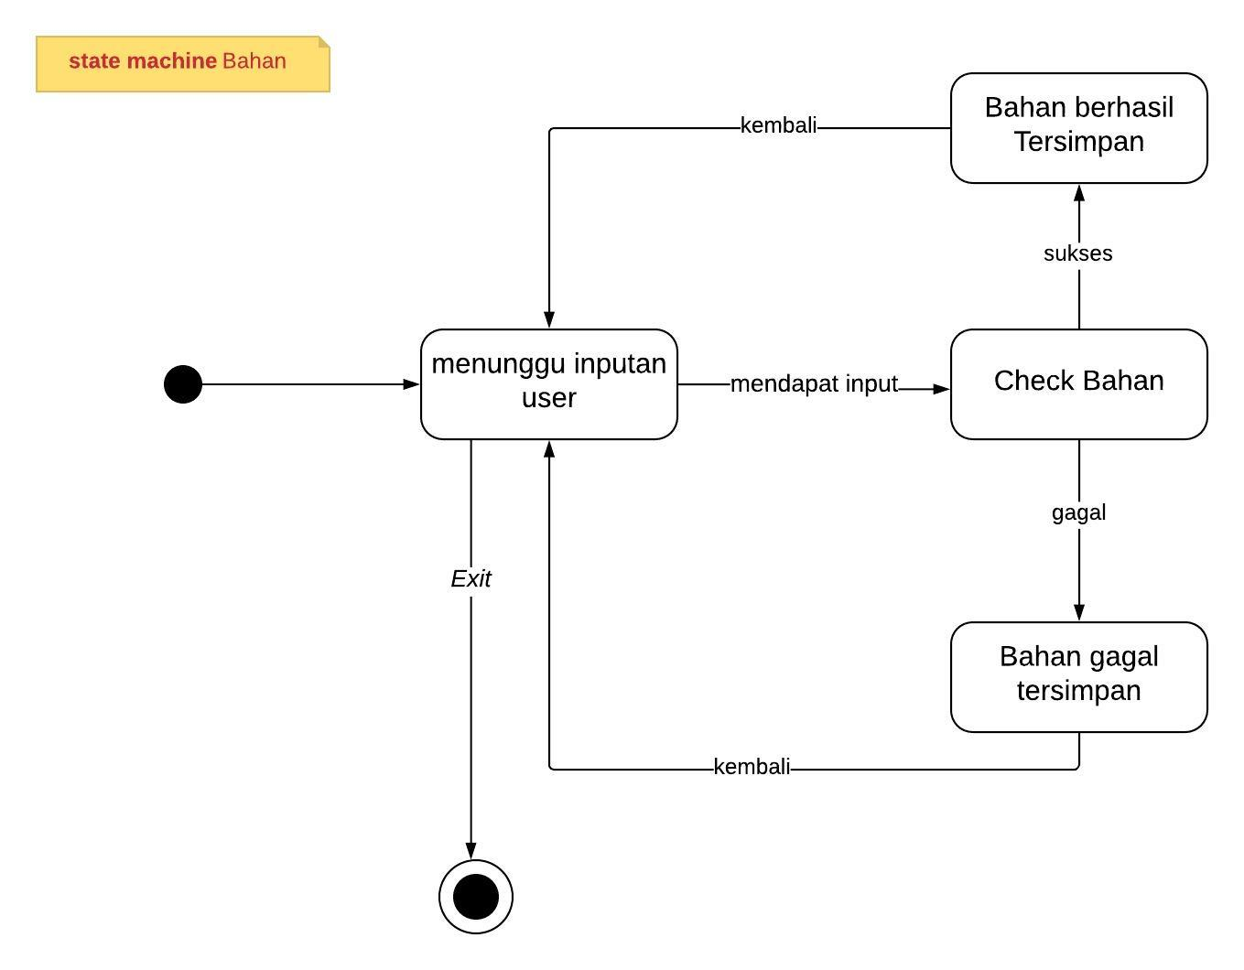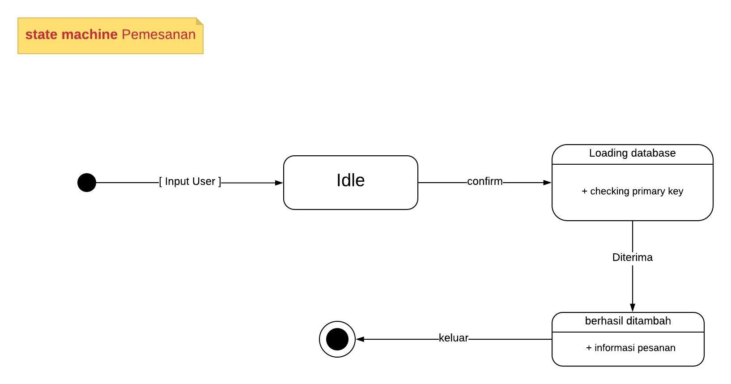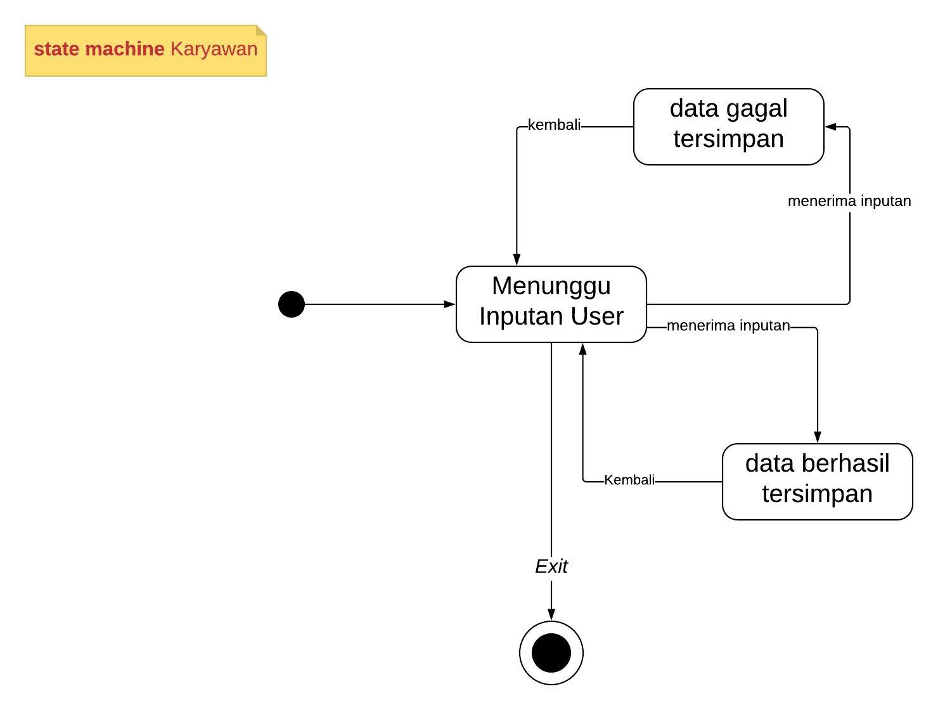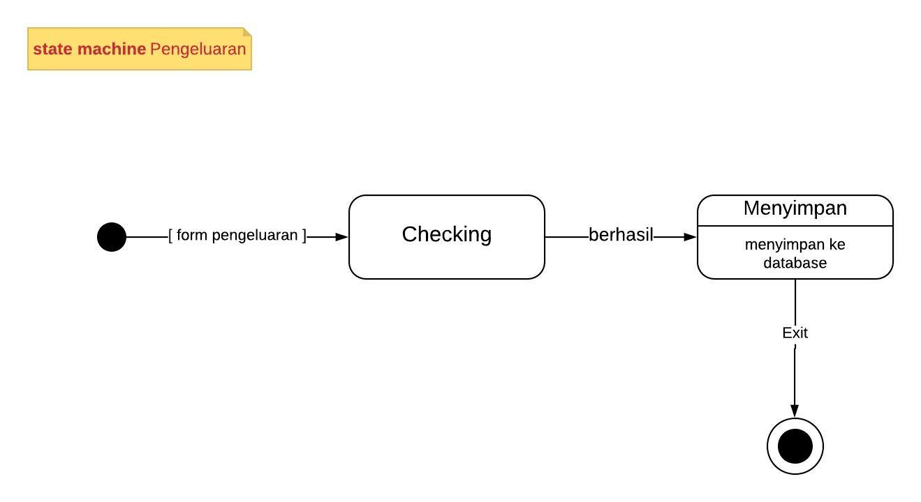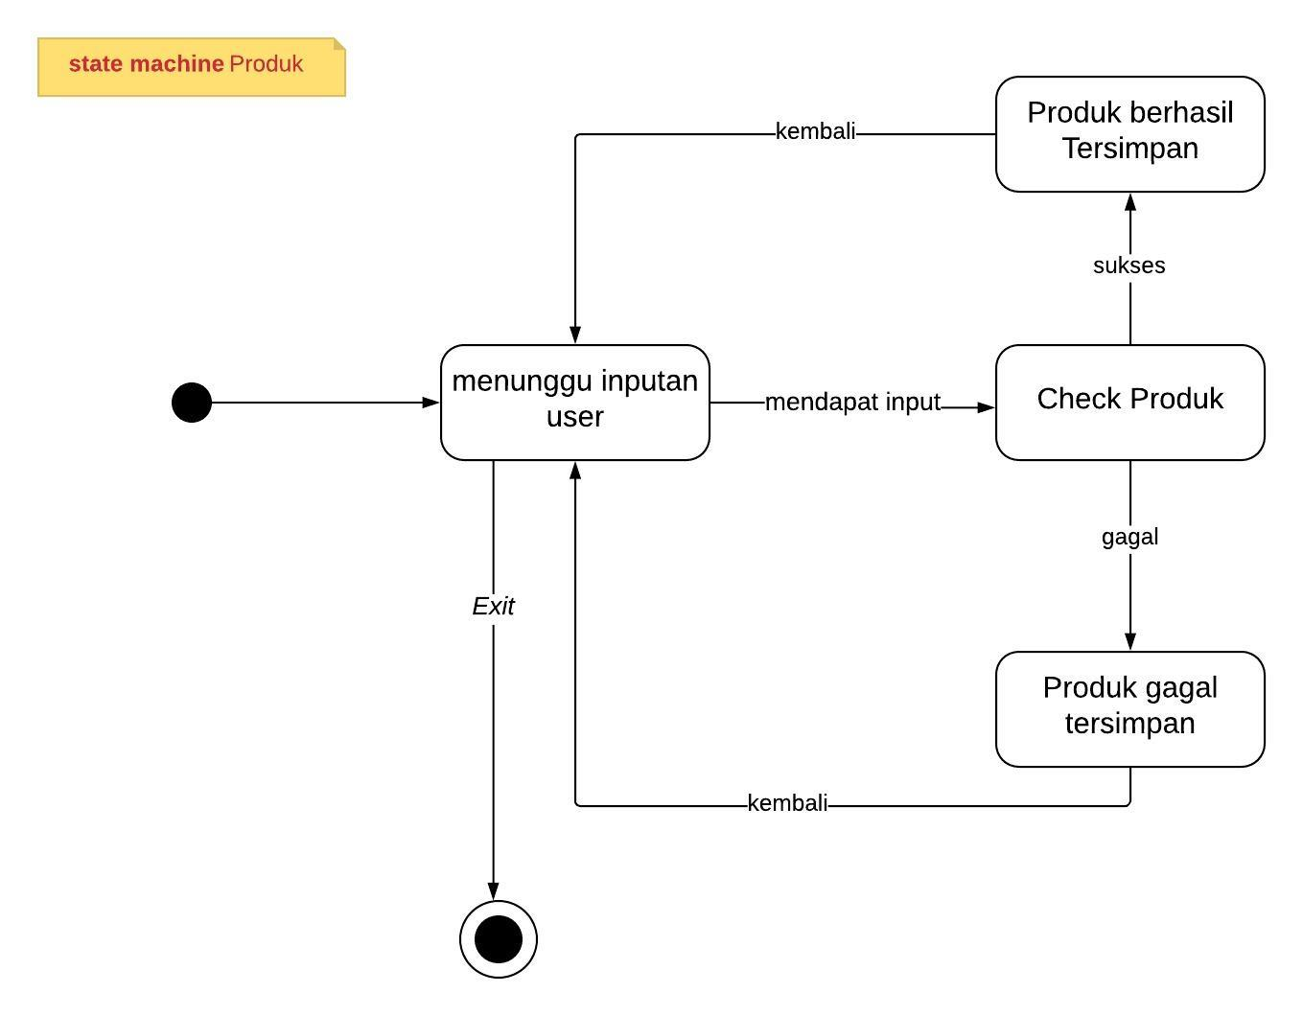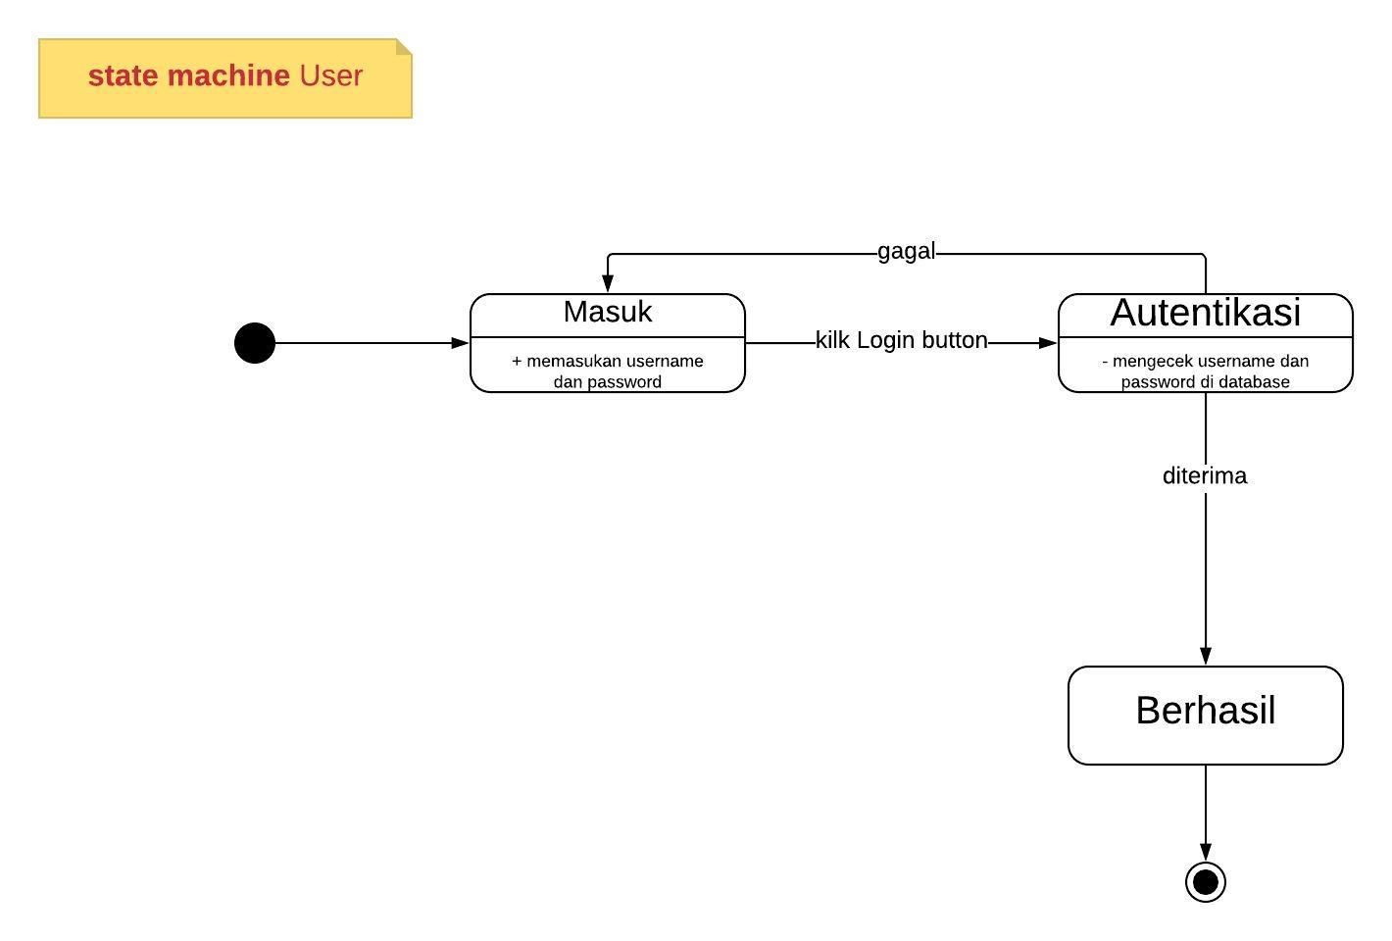

## Perancangan Antarmuka

Prototype antarmukaWebsite Baso Najwa yang akan dibuat adalah sebagai berikut

* + 1. Login Staff Gudang

*Antarmuka : UI-001*

|  |  |
| --- | --- |
| https://lh3.googleusercontent.com/YsZxH0PIlHWJkpxELFE1DgmrGvnrQ9vxhAa9ocKPKTqgNrdtU0Q_KnekIWRhviByapgfniOJTdf2ArXWbf5yZ_lyw9JRDnClZrLZaZLsHV2uxK6-9kJayOM-qnEpNNZQXD-TeIYq | * Text field pada username diisi dengan nama username sesuai dengan peran masing-masing. * Text field pada password diisi dengan password yang digunakan. * Klik Log In untuk menuju antarmuka sesuai peran masing-masing. |
| Ukuran 1440 x 1031 sesuai dengan standar dekstop. Font 24 Lato warna abu-abu. Nama form: F-001 | |

|  |  |  |  |
| --- | --- | --- | --- |
| **Id_Objek** | **Jenis** | **Nama** | **Keterangan** |
| *TFUname* | *Text Field* | *Username* | *Isi text akan divalidasi dalam database Karyawan atau database Pemilik* |
| *TFPass* | *Text Field* | *Password* | *Isi text akan divalidasi dalam database Karyawan atau database Pemilik* |
| *btnLogin* | *Button* | *Log In* | *Jika diklik, akan mengaktifkan Proses Algo-001 dan akan mengalihkan ke antarmuka UI-002* |

* + 1. Antarmuka Staff Gudang

*Antarmuka : UI-002*

|  |  |
| --- | --- |
| https://lh3.googleusercontent.com/uq07tahS7tUW-jBb4Uq3S4QbdUqwqxrxgpRcVSwGpClHwK5adYhHO6LzKqkuxInK_Xy_JbA40Om7mKhU8dggsui1oc_kYlY6G6rwzr2W9houWXeEOxBhZJY3mT-oME-U-nXElxmq | * Klik button Home untuk kembali pada antarmuka UI-002. * Klik buttton Help untuk.bantuan. Akan menuju ke antarmuka UI-040. * Klik button Logout untuk menuju keluar sistem dan akan menuju antarmuka UI-001. * Klik button Bahan untuk menuju antarmuka UI-003. * Klik button Produk untuk menuju antarmuka UI-007. * Klik button View Pemesanan untuk menuju antarmuka UI-011. |
| Ukuran 1440 x 1031 sesuai dengan standar dekstop. Font 26 Lato warna hitam. | |

|  |  |  |  |
| --- | --- | --- | --- |
| **Id_Objek** | **Jenis** | **Nama** | **Keterangan** |
| *btnHome* | *Button* | *Home* | *Jika diklik, akan mengalihkan ke antarmuka UI-002* |
| *btnHelp* | *Button* | *Help* | *Jika diklik, akan mengalihkan ke antarmuka UI-040* |
| *btnLogout* | *Button* | *Logout* | *Jika diklik, akan mengaktifkan Proses Algo-043 akan mengalihkan ke antarmuka UI-001* |
| *btnMBahan* | *Button* | *Bahan* | *Jika diklik, akan mengaktifkan Proses Algo-004 yang memanggil Algo-024 dan akan mengalihkan ke antarmuka UI-003* |
| *btnMProduk* | *Button* | *Produk* | *Jika diklik, akan mengaktifkan Proses Algo-008 yang memanggil Algo-028 dan akan mengalihkan ke antarmuka UI-007* |
| *btnMVPemesanan* | *Button* | *View Pemesanan* | *Jika diklik, akan mengaktifkan Proses Algo-0012 yang memanggil Algo-032 dan akan mengalihkan ke antarmuka UI-011* |

* + 1. Antarmuka Bahan

*Antarmuka : UI-003*

|  |  |
| --- | --- |
| Staff Gudang (Bahan) | * Klik button Home untuk kembali pada antarmuka UI-002. * Klik buttton Help untuk.bantuan. Akan menuju ke antarmuka UI-040. * Klik button Logout untuk menuju keluar sistem dan akan menuju antarmuka UI-001. * Klik button Input untuk menuju antarmuka UI-004. * Klik button Search untuk mencari data bahan. * Klik button Prev untuk menuju antarmuka UI-003 sebelumnya. * Klik button Next untuk menuju antarmuka UI-003 setelahnya. * Klik button Edit untuk mengedit data dan akan menuju antarmuka UI-005. * Klik button Delete untuk menghapus data dan akan menuju antarmuka UI-006. |
| Ukuran 1440 x 1031 sesuai dengan standar dekstop. Font 26 Lato. | |

|  |  |  |  |
| --- | --- | --- | --- |
| **Id_Objek** | **Jenis** | **Nama** | **Keterangan** |
| *btnHome* | *Button* | *Home* | *Jika diklik, akan mengalihkan ke antarmuka UI-002* |
| *btnHelp* | *Button* | *Help* | *Jika diklik, akan mengalihkan ke antarmuka UI-040* |
| *btnLogout* | *Button* | *Logout* | *Jika diklik, akan mengaktifkan Proses Algo-043 akan mengalihkan ke antarmuka UI-001* |
| *btnInputB* | *Button* | *Input* | *Jika diklik, akan mengalihkan ke antarmuka UI-004* |
| *TFSearchB* | *Text Field* | *Find your data* | *Isi text akan di rekam untuk proses pencarian data di database* |
| *btnSearchB* | *Button* | *Search* | *Jika diklik, akan mengaktifkan Proses Algo-044* |
| *tabBahan* | *Table* | *Table Bahan* | *Jika terdapat data akan mengaktifkan Proses Algo-004 yang memanggil Algo-024* |
| *btnEditB* | *Button* | *Edit* | *Jika diklik, akan mengalihkan ke antarmuka UI-005* |
| *btnDeleteB* | *Button* | *Delete* | *Jika diklik, akan mengalihkan ke antarmuka UI-006* |
| *btnPrevB* | *Button* | *Prev* | *Jika diklik, akan mengalihkan ke antarmuka UI-003 di page sebelumnya* |
| *btnNextB* | *Button* | *Next* | *Jika diklik, akan mengalihkan ke antarmuka UI-003 di page berikutnya* |

* + 1. Input Bahan

*Antarmuka : UI-004*

|  |  |
| --- | --- |
| https://lh6.googleusercontent.com/AJDk5TDeptE5ASuzHCL2befafVABrt9teGZLUrcT6DUOHatiYcSrilsydrGkeIOuneT0heQfcMweZRSQd0tkX45zpsUa3Opy5lCQUxzpPdS8jfiYoppfurCCGJCLoCRdoUvxstVm | * Text field pada Id diisi dengan Id bahan yang akan diinputkan. * Text field pada Nama diisi dengan nama bahan yang akan diinputkan. * Text field pada tanggal diisi dengan tanggal bahan yang akan diinputkan. * Text field pada stock didisi dengan jumlah stock bahan yang akan diinputkan. * Klik button Submit untuk menyimpan data ke dalam database dan akan menuju antarmuka UI-003. * Klik tombol X untuk menuju antarmuka UI-003 tanpa menginputkan data bahan. |
| Ukuran 1440 x 1031 sesuai dengan standar dekstop. Font 24 Lato warna putih. Nama form: F-002 | |

|  |  |  |  |
| --- | --- | --- | --- |
| **Id_Objek** | **Jenis** | **Nama** | **Keterangan** |
| *TFIdB* | *Text Field* | *Id* | *Isi text akan direkam dan disimpan dalam database Bahan* |
| *TFNamaB* | *Text Field* | *Nama* | *Isi text akan direkam dan disimpan dalam database Bahan* |
| *TFTglB* | *Date* | *Tanggal* | *Isi date akan direkam dan disimpan dalam database Bahan* |
| *TFStockB* | *Text Field* | *Stock* | *Isi text akan direkam dan disimpan dalam database Bahan* |
| *btnSubmitB* | *Button* | *Submit* | *Jika diklik, akan mengaktifkan Proses Algo-002 yang memanggil Algo-022, akan mengalihkan ke antarmuka UI-003* |

* + 1. Edit Bahan

*Antarmuka : UI-005*

|  |  |
| --- | --- |
| https://lh6.googleusercontent.com/qApr1YmZZ6j_obv6Z5qRPJ0MG2VQtZYOBa_bCpDxsk_tfkwbWRaJmb8SwHXWkkuG39HmS2v0gLbmQ4jYxLq15XBAH1_guOvtDVBP0Z_KvUvkrFHXi3iN1CfBpyR_Xlqbjs9BOybt | * Text field pada Id diisi dengan Id bahan yang akan diedit. * Text field pada Nama diisi dengan nama bahan yang akan diedit. * Text field pada tanggal diisi dengan tanggal bahan yang akan diedit. * Text field pada stock didisi dengan jumlah stock bahan yang akan diedit. * Klik button Edit untuk menyimpan data ke dalam database dan akan menuju antarmuka UI-003. * Klik tombol X untuk menuju antarmuka UI-003 tanpa mengedit data bahan. |
| Ukuran 1440 x 1031 sesuai dengan standar dekstop. Font 24 Lato warna putih. Nama form F-003 | |

|  |  |  |  |
| --- | --- | --- | --- |
| **Id_Objek** | **Jenis** | **Nama** | **Keterangan** |
| *TFIdB* | *Text Field* | *Id* | *Isi text terbaru akan direkam dan disimpan dalam database Bahan* |
| *TFNamaB* | *Text Field* | *Nama* | *Isi text terbaru akan direkam dan disimpan dalam database Bahan* |
| *TFTglB* | *Date* | *Tanggal* | *Isi date terbaru akan direkam dan disimpan dalam database Bahan* |
| *TFStockB* | *Text Field* | *Stock* | *Isi text terbaru akan direkam dan disimpan dalam database Bahan* |
| *btnSubmitB* | *Button* | *Submit* | *Jika diklik, akan mengaktifkan Proses Algo-003 yang memanggil Algo-023, akan mengalihkan ke antarmuka UI-003* |

* + 1. Delete Bahan

*Antarmuka : UI-006*

|  |  |
| --- | --- |
| View https://lh4.googleusercontent.com/wIz2k1QjPAm7yI_Z__NyburGd_dd399O1GYuB8fobd7v_eSjOswS23Pnn2SrYwpBBVrlfu9NbTvWrgyuzqgF_YySCHj0mRmKAYqWXjMd_X46y8GZIQE4pbAu5GZZ8e1JkZdjGmdU | * Klik button No untuk menuju antarmuka UI-003 tanpa menghapus data bahan. * Klik tombol Yes untuk mengahapus data dari database dan akan menuju antarmuka UI-003. |
| Ukuran 1440 x 1031 sesuai dengan standar dekstop. Font 24 Lato warna putih. | |

|  |  |  |  |
| --- | --- | --- | --- |
| **Id_Objek** | **Jenis** | **Nama** | **Keterangan** |
| *btnNoB* | *Button* | *No* | *Jika diklik, akan mengalihkan ke antarmuka UI-003* |
| *btnYesB* | *Button* | *Yes* | *Jika diklik, akan mengaktifkan Proses Algo-005 yang memanggil Algo-025, akan mengalihkan ke antarmuka UI-003* |

* + 1. Antarmuka Produk

*Antarmuka : UI-007*

|  |  |
| --- | --- |
| Staff Gudang (Produk) | * Klik button Home untuk kembali pada antarmuka UI-002. * Klik buttton Help untuk.bantuan. Akan menuju ke antarmuka UI-040. * Klik button Logout untuk menuju keluar sistem dan akan menuju antarmuka UI-001. * Klik button Input untuk menuju antarmuka UI-008. * Klik button Search untuk mencari data produk. * Klik button Prev untuk menuju antarmuka UI-007 sebelumnya. * Klik button Next untuk menuju antarmuka UI-007 setelahnya. * Klik button Edit untuk mengedit data dan akan menuju antarmuka UI-009. * Klik button Delete untuk menghapus data dan akan menuju antarmuka UI-010. |
| Ukuran 1440 x 1031 sesuai dengan standar dekstop. Font 24 Lato. | |

|  |  |  |  |
| --- | --- | --- | --- |
| **Id_Objek** | **Jenis** | **Nama** | **Keterangan** |
| *btnHome* | *Button* | *Home* | *Jika diklik, akan mengalihkan ke antarmuka UI-002* |
| *btnHelp* | *Button* | *Help* | *Jika diklik, akan mengalihkan ke antarmuka UI-040* |
| *btnLogout* | *Button* | *Logout* | *Jika diklik, akan mengaktifkan Proses Algo-043 akan mengalihkan ke antarmuka UI-001* |
| *btnInputP* | *Button* | *Input* | *Jika diklik, akan mengalihkan ke antarmuka UI-008* |
| *TFSearchP* | *Text Field* | *Find your data* | *Isi text akan di rekam untuk proses pencarian data di database* |
| *btnSearchP* | *Button* | *Search* | *Jika diklik, akan mengaktifkan Proses Algo-044* |
| *tabP* | *Table* | *Table Produk* | *Jika terdapat data baru akan mengaktifkan Proses Algo-008 yang memanggil Algo-028* |
| *btnEditP* | *Button* | *Edit* | *Jika diklik, akan mengalihkan ke antarmuka UI-009* |
| *btnDeleteP* | *Button* | *Delete* | *Jika diklik, akan mengalihkan ke antarmuka UI-010* |
| *btnPrevP* | *Button* | *Prev* | *Jika diklik, akan mengalihkan ke antarmuka UI-007 di page sebelumnya* |
| *btnNextP* | *Button* | *Next* | *Jika diklik, akan mengalihkan ke antarmuka UI-007 di page berikutnya* |

* + 1. Input Produk

*Antarmuka : UI-008*

|  |  |
| --- | --- |
| https://lh3.googleusercontent.com/ktet2jdDFrfYryPZ3ssYx0YvkgMj_zaixrmHCTgGZ6kFNFCIiVSmOupci0movdBbnZecolO-bW88TyB-rZCogDHNiNp3L-7QNc2_e9IajnYx0dNK1tiXQJ8VikMQVIQH1VEQgQH0 | * Text field pada Id diisi dengan Id produk yang akan diinputkan. * Text field pada Nama diisi dengan nama produk yang akan diinputkan. * Text field pada Harga diisi dengan harga produk yang akan diinputkan. * Text field pada tanggal diisi dengan tanggal produk yang akan diinputkan. * Text field pada Tipe didisi dengan tipe produk yang akan di inputkan. * Klik button Submit untuk menyimpan data ke dalam database dan akan menuju antarmuka UI-007. * Klik tombol X untuk menuju antarmuka UI-007 tanpa menginputkan data bahan. |
| Ukuran 1440 x 1031 sesuai dengan standar dekstop. Font 24 Lato warna putih. Nama form: F-004 | |

|  |  |  |  |
| --- | --- | --- | --- |
| **Id_Objek** | **Jenis** | **Nama** | **Keterangan** |
| *TFIdP* | *Text Field* | *Id* | *Isi text akan direkam dan disimpan dalam database Produk* |
| *TFNamaP* | *Text Field* | *Nama* | *Isi text akan direkam dan disimpan dalam database Produk* |
| *TFHargaP* | *Text Field* | *Harga* | *Isi text akan direkam dan disimpan dalam database Produk* |
| *TFTglP* | *Date* | *Tanggal* | *Isi date akan direkam dan disimpan dalam database Produk* |
| *TFStockP* | *Text Field* | *Tipe* | *Isi text akan direkam dan disimpan dalam database Produk* |
| *btnSubmitP* | *Button* | *Submit* | *Jika diklik, akan mengaktifkan Proses Algo-006 yang memanggil Algo-026, akan mengalihkan ke antarmuka UI-007* |

* + 1. Edit Produk

*Antarmuka : UI-009*

|  |  |
| --- | --- |
| https://lh3.googleusercontent.com/EBrfD2Tp49Vb4zFlH53Ht3KJGeCmuNmB7WUssKRQZb27MjXqo5o1PaGhdFa_zG4_pcLjU_2zTNuLPKTJiOb_1Z5kqK-94Mj1YkJirQ5UbktZnRVopSf0B_z1TQVqiSP7tCHRA6ne | * Text field pada Id diisi dengan Id produk yang akan diedit. * Text field pada Nama diisi dengan nama produk yang akan diedit. * Text field pada Harga diisi dengan harga produk yang akan diedit. * Text field pada tanggal diisi dengan tanggal produk yang akan diedit. * Text field pada Tipe didisi dengan tipe produk yang akan diedit. * Klik button Submit untuk menyimpan data ke dalam database dan akan menuju antarmuka UI-007. * Klik tombol X untuk menuju antarmuka UI-007 tanpa menginputkan data bahan. |
| Ukuran 1440 x 1031 sesuai dengan standar dekstop. Font 24 Lato warna putih. Nama form: F-005 | |

|  |  |  |  |
| --- | --- | --- | --- |
| **Id_Objek** | **Jenis** | **Nama** | **Keterangan** |
| *TFIdP* | *Text Field* | *Id* | *Isi text terbaru akan direkam dan disimpan dalam database Produk* |
| *TFNamaP* | *Text Field* | *Nama* | *Isi text terbaru akan direkam dan disimpan dalam database Produk* |
| *TFHargaP* | *Text Field* | *Harga* | *Isi text akan direkam dan disimpan dalam database Produk* |
| *TFTglP* | *Date* | *Tanggal* | *Isi date terbaru akan direkam dan disimpan dalam database Produk* |
| *TFStockP* | *Text Field* | *Tipe* | *Isi text terbaru akan direkam dan disimpan dalam database Produk* |
| *btnSubmitP* | *Button* | *Submit* | *Jika diklik, akan mengaktifkan Proses Algo-007 yang memanggil Algo-027, akan mengalihkan ke antarmuka UI-007* |

* + 1. Delete Produk

*Antarmuka : 010*

|  |  |
| --- | --- |
| https://lh6.googleusercontent.com/fIsl_euy2K7QnB6qFAX9cGQ8K5UAswaZsiLXrCRU4kJudctCKfOVeGUvJpCTLEjFl3H1MqyUmzRdXM0VxHshzYA3aEgttdbvo9nGjb3vaa7g7mRNzSCa8deJh1wfTmrxfgE-wsng | * Klik button No untuk menuju antarmuka UI-007 tanpa menghapus data produk. * Klik tombol Yes untuk mengahapus data dari database dan akan menuju antarmuka UI-007. |
| Ukuran 1440 x 1031 sesuai dengan standar dekstop. Font 24 Lato warna putih. | |

|  |  |  |  |
| --- | --- | --- | --- |
| **Id_Objek** | **Jenis** | **Nama** | **Keterangan** |
| *btnNoP* | *Button* | *No* | *Jika diklik, mengalihkan ke antarmuka UI-007* |
| *btnYesP* | *Button* | *Yes* | *Jika diklik, akan mengaktifkan Proses Algo-009 yang memanggil Algo-029, akan mengalihkan ke antarmuka UI-007* |

* + 1. View Pemesanan

*Antarmuka : UI-011*

|  |  |
| --- | --- |
| https://lh5.googleusercontent.com/_LPOw8nx3jTPFBP4xYtclr917Ms1MZ3ziq8wxQjg0wOkM4fu--n7IJEEWfriIYxyoXpUtHC6sVC_PjNx1BpTfny7Ly6VIgXMUlLJBTfW3LAk4TMtgXYqzhzgaDz6uTJNwc5aGOOW | * Klik button Home untuk kembali pada antarmuka UI-002. * Klik buttton Help untuk.bantuan. Akan menuju ke antarmuka UI-040. * Klik button Logout untuk menuju keluar sistem dan akan menuju antarmuka UI-001. * Klik button Search untuk mencari data pemesanan. * Klik button Prev untuk menuju antarmuka UI-011 sebelumnya. * Klik button Next untuk menuju antarmuka UI-011 setelahnya. |
| Ukuran 1440 x 1031 sesuai dengan standar dekstop. Font 24 Lato. | |

|  |  |  |  |
| --- | --- | --- | --- |
| **Id_Objek** | **Jenis** | **Nama** | **Keterangan** |
| *btnHome* | *Button* | *Home* | *Jika diklik, akan mengalihkan ke antarmuka UI-002* |
| *btnHelp* | *Button* | *Help* | *Jika diklik, akan mengalihkan ke antarmukaUI-040* |
| *btnLogout* | *Button* | *Logout* | *Jika diklik, akan mengaktifkan Proses Algo-043 akan mengalihkan ke antarmuka UI-001* |
| *TFSearchPsn* | *Text Field* | *Find your data* | *Isi text akan di rekam untuk proses pencarian data di database* |
| *btnSearchPsn* | *Button* | *Search* | *Jika diklik, akan mengaktifkan Proses Algo-044* |
| *tabPrsn* | *Table* | *Table Produk* | *Jika terdapat data baru akan mengaktifkan Proses Algo-012 yang memanggil Algo-032* |
| *btnPrevPsn* | *Button* | *Prev* | *Jika diklik, akan mengalihkan ke antarmuka UI-011 di page sebelumnya* |
| *btnNextPsn* | *Button* | *Next* | *Jika diklik, akan mengalihkan ke antarmuka UI-011 di page berikutnya* |

* + 1. Antarmuka Service

*Antarmuka : UI-012*

|  |  |
| --- | --- |
| Login  https://lh6.googleusercontent.com/HGMM3g8E9eOfkWYvp7Qw9Jgzu9d5URwtRPWh5IbnsccBbQ2pGcHl2JkTt1h5v5SxBJvWvcH3VqtgUuqwwbGsLqQmOx7IkbPpEQIbVdYTcOWK-BqaF2_QakCLV7pEer66Uwxo1JaT | * Klik button Home untuk kembali pada antarmuka UI-012. * Klik buttton Help untuk.bantuan. Akan menuju ke antarmuka UI-040 * Klik button Logout untuk menuju keluar sistem dan akan menuju antarmuka UI-001. * Klik button Pemesanan untuk menuju antarmuka UI-013. * Klik button View Produk untuk menuju antarmuka UI-019. |
| Ukuran 1440 x 1031 sesuai dengan standar dekstop. Font 26 Lato warna hitam. | |

|  |  |  |  |
| --- | --- | --- | --- |
| **Id_Objek** | **Jenis** | **Nama** | **Keterangan** |
| *btnHome* | *Button* | *Home* | *Jika diklik, akan mengalihkan ke antarmuka UI-012* |
| *btnHelp* | *Button* | *Help* | *Jika diklik, dan akan mengalihkan ke antarmuka UI-040* |
| *btnLogout* | *Button* | *Logout* | *Jika diklik, akan mengaktifkan Proses Algo-043 dan akan mengalihkan ke antarmuka UI-001* |
| *btnMPemesanan* | *Button* | *Pemesanan* | *Jika diklik, akan mengaktifkan Proses Algo-012 dan akan mengalihkan ke antarmuka UI-013* |
| *btnMVProduk* | *Button* | *View Produk* | *Jika diklik, akan mengaktifkan Proses Algo-008 dan akan mengalihkan ke antarmuka UI-19* |

* + 1. Antarmuka Pemesanan

*Antarmuka : UI-013*

|  |  |
| --- | --- |
| https://lh5.googleusercontent.com/_LPOw8nx3jTPFBP4xYtclr917Ms1MZ3ziq8wxQjg0wOkM4fu--n7IJEEWfriIYxyoXpUtHC6sVC_PjNx1BpTfny7Ly6VIgXMUlLJBTfW3LAk4TMtgXYqzhzgaDz6uTJNwc5aGOOW | * Klik button Home untuk kembali pada antarmuka UI-012. * Klik buttton Help untuk.bantuan. Akan menuju ke antarmuka UI-040. * Klik button Logout untuk menuju keluar sistem dan akan menuju antarmuka UI-001. * Klik button Input untuk menuju antarmuka UI-014. * Klik button Search untuk mencari data pemesanan. * Klik button Prev untuk menuju antarmuka UI-013 sebelumnya. * Klik button Next untuk menuju antarmuka UI-013 setelahnya. * Klik button Edit untuk mengedit data dan akan menuju antarmuka UI-016. * Klik button Delete untuk menghapus data dan akan menuju antarmuka UI-018. |
| Ukuran 1440 x 1031 sesuai dengan standar dekstop. Font 26 Lato. | |

|  |  |  |  |
| --- | --- | --- | --- |
| **Id_Objek** | **Jenis** | **Nama** | **Keterangan** |
| *btnHome* | *Button* | *Home* | *Jika diklik, akan mengalihkan ke antarmuka UI-012* |
| *btnHelp* | *Button* | *Help* | *Jika diklik, akan mengalihkan ke antarmuka UI-040* |
| *btnLogout* | *Button* | *Logout* | *Jika diklik, akan mengaktifkan Proses Algo-043 dan akan mengalihkan ke antarmuka UI-001* |
| *TFSearchPsn* | *Text Field* | *Find your data* | *Isi text akan di rekam untuk proses pencarian data di database.* |
| *btnSearchPsn* | *Button* | *Search* | *Jika diklik, akan mengaktifkan Proses Algo-044* |
| *btnInputPsn* | *Button* | *Input* | *Jika diklik, akan mengalihkan ke antarmuka UI-014* |
| *tabPesan* | *Table* | *Table Pemesanan* | *Jika terdapat data baru akan mengaktifkan Proses Algo-012 yang memanggil Algo-032* |
| *btnPrevPsn* | *Button* | *Prev* | *Jika diklik, akan mengalihkan ke antarmuka UI-013 di page sebelumnya* |
| *btnNextPsnn* | *Button* | *Next* | *Jika diklik, akan mengalihkan ke antarmuka UI-013 di page berikutnya* |
| *btnEditPsn* | *Button* | *Edit* | *Jika diklik, akan mengalihkan ke antarmuka UI-016* |
| *btnDeletePsn* | *Button* | *Delete* | *Jika diklik, akan mengalihkan ke antarmuka UI-018* |

* + 1. Input Pemesanan (Konsumen)

*Antarmuka : UI-014*

|  |  |
| --- | --- |
| https://lh3.googleusercontent.com/Lswal6pDUCcwuIvXFwDqhFFyhn9OZxZZ4o9yvbNLi2h-sd3F0W054r_qMWNDzyUyL-Qvnu9O7Pvf1KAvIIv6vRTsEanOBGc6X-WdHnRExRQU4IMQYQt0WOBKsOkSr61zB0ZM1_oH | * Text field pada Id diisi dengan Id Pemesanan yang akan diinputkan. * Text field pada Nama Konsumen diisi dengan nama konsumen yang akan diinputkan. * Text field pada Nama Instansi diisi dengan Nama Instansi konsumen yang akan diinputkan. * Text field pada Kontak Personal diisi dengan kontak personal konsumen yang akan diinputkan. * Text field pada Alamat didisi dengan alamat konsumen yang akan diinputkan. * Text field pada Pesanan didisi dengan nama pesanan konsumen yang akan diinputkan. |
| Ukuran 1440 x 1031 sesuai dengan standar dekstop. Font 24 Lato warna putih. Nama form: F-006 | |

|  |  |  |  |
| --- | --- | --- | --- |
| **Id_Objek** | **Jenis** | **Nama** | **Keterangan** |
| *TFIdPsn* | *Text Field* | *Id* | *Isi text akan direkam dan disimpan dalam database Pemesanan* |
| *TFIdCust* | *Text Field* | *Id Konsumen* | *Isi text akan direkam dan disimpan dalam database Pemesanan* |
| *TFNamaIns* | *Text Field* | *Nama Instansi* | *Isi text akan direkam dan disimpan dalam database Pemesanan* |
| *TFCP* | *Text Field* | *Kontak Personal* | *Isi text akan direkam dan disimpan dalam database Pemesanan* |
| *TFAlamat* | *Text Field* | *Alamat* | *Isi text akan direkam dan disimpan dalam database Pemesanan* |
| *TFPesanan* | *Text Field* | *Pesanan* | *Isi text akan direkam dan disimpan dalam database Pemesanan* |
| *btnNextIPsn* | *Button* | *Next* | *Jika diklik, akan mengalihkan ke antarmuka UI-015* |

* + 1. Input Pemesanan (Pemesanan)

*Antarmuka : UI-015*

|  |  |
| --- | --- |
| https://lh4.googleusercontent.com/srrdkFpf0lQMlKYKxGwvayRyfAar7oWTymIvNdjU64WWUCI5got-tSvPA_AETlm3Y4UfepJfkD9Yb33z-7i38A2IBn7V-oV01MRNHzFZzsg0Xs8KJHNw0Fniw1ymieMbX9dVCXb4 | * Text field pada Total Harga diisi dengan total harga yang akan diinputkan. * Klik button Next untuk menuju antarmuka UI-015. * Klik tombol X untuk menuju antarmuka UI-013 tanpa menginputkan data pemesanan. * Text field pada Status Pembayaran diisi dengan status pembayaran konsumen yang akan diinputkan. * Text field pada Tanggal Pemesanan diisi dengan kontak tanggal pemesanan yang akan diinputkan. * Text field pada Tanggal Pembayaran diisi dengan tanggal pembayaran yang akan di inputkan. * Text field pada Total Dibayarkan diisi dengan total dibayarkan konsumen yang akan diinputkan. * Klik button Prev untuk menuju antarmuka UI-014. * Klik button Submit untuk menyimpan data ke dalam database dan akan menuju antarmuka UI-013. * Klik tombol X untuk menuju antarmuka UI-013 tanpa menginputkan data pemesanan. |
| Ukuran 1440 x 1031 sesuai dengan standar dekstop. Font 24 Lato warna putih. Nama form: F-007 | |

|  |  |  |  |
| --- | --- | --- | --- |
| **Id_Objek** | **Jenis** | **Nama** | **Keterangan** |
| *TFTtlHarga* | *Text Field* | *Total Harga* | *Isi text akan direkam dan disimpan dalam database Pemesanan* |
| *TFStatus* | *Text Field* | *Status Pembayaran* | *Isi text akan direkam dan disimpan dalam database Pemesanan* |
| *DPesan* | *Date* | *Tanggal Pemesanan* | *Isi date akan direkam dan disimpan dalam database Pemesanan* |
| *DBayar* | *Date* | *Tanggal Pembayaran* | *Isi date akan direkam dan disimpan dalam database Pemesanan* |
| *TFTtlBayar* | *Text Field* | *Total Dibayarkan* | *Isi text akan direkam dan disimpan dalam database Pemesanan* |
| *btnPrevPsn* | *Button* | *Prev* | *Jika diklik, akan mengalihkan ke antarmuka UI-014* |
| *btnSubmitPsn* | *Button* | *Submit* | *Jika diklik, akan mengaktifkan Proses Algo-010 yang memanggil Algo-030, akan mengalihkan ke antarmuka UI-013* |

* + 1. Edit Pemesanan (Konsumen)

*Antarmuka : UI-016*

|  |  |
| --- | --- |
| https://lh5.googleusercontent.com/lVRUeSMNvBaFg9wEQFqTZW_GYXrqjtEfO854nr51glsvqMQ66ujDqcU4s9Ik2lZ9H1md3S2jdWxqXqLSrDAmJZ-XHYaCLfAcx9v5L3J_qml0hVA52MuVGWanUL5_pch9uxYoF-zS | * Text field pada Id diisi dengan Id Pemesanan yang akan diedit. * Text field pada Nama Konsumen diisi dengan nama konsumen yang akan diedit. * Text field pada Nama Instansi diisi dengan Nama Instansi konsumen yang akan diedit. * Text field pada Kontak Personal diisi dengan kontak personal konsumen yang akan diedit. * Text field pada Alamat didisi dengan alamat konsumen yang akan diedit. * Text field pada Pesanan didisi dengan nama pesanan konsumen yang akan diedit. * Text field pada Total Harga diisi dengan total harga yang akan diedit. * Klik button Next untuk menuju antarmuka UI-017. * Klik tombol X untuk menuju antarmuka UI-013 tanpa menginputkan data pemesanan. |
| Ukuran 1440 x 1031 sesuai dengan standar dekstop. Font 24 Lato warna putih. Nama form: F-008 | |

|  |  |  |  |
| --- | --- | --- | --- |
| **Id_Objek** | **Jenis** | **Nama** | **Keterangan** |
| *TFIdPsn* | *Text Field* | *Id* | *Isi text terbaru akan direkam dan disimpan dalam database Pemesanan* |
| *TFIdCust* | *Text Field* | *Id Konsumen* | *Isi text terbaru akan direkam dan disimpan dalam database Pemesanan* |
| *TFNamaCust* | *Text Field* | *Nama Konsumen* | *Isi text terbaru akan direkam dan disimpan dalam database Pemesanan* |
| *TFNamaIns* | *Text Field* | *Nama Instansi* | *Isi text terbaru akan direkam dan disimpan dalam database Pemesanan* |
| *TFCP* | *Text Field* | *Kontak Personal* | *Isi text terbaru akan direkam dan disimpan dalam database Pemesanan* |
| *TFAlamat* | *Text Field* | *Alamat* | *Isi text terbaru akan direkam dan disimpan dalam database Pemesanan* |
| *TFPesanan* | *Text Field* | *Pesanan* | *Isi text terbaru akan direkam dan disimpan dalam database Pemesanan* |
| *TFTtlHarga* | *Text Field* | *Total Harga* | *Isi text terbaru akan direkam dan disimpan dalam database Pemesanan* |
| *btnNextIPsn* | *Button* | *Next* | *Jika diklik, akan mengalihkan ke antarmuka UI-017* |

* + 1. Edit Pemesanan (Pemesanan)

*Antarmuka : UI-017*

|  |  |
| --- | --- |
| https://lh3.googleusercontent.com/pVtwGYQOW6enamgktrSwOMPcLpyfL66W4wO_A_GZAjdjXcxJQd1Dh1EME5VA8dHOZasiA2lNDDCa3kvKRyVWNB4CYrVTQoPjw6Z3oclvMfOzCCYZiIuDRv8Ek3Pau-yU0ObGFj69 | * Text field pada Status Pembayaran diisi dengan status pembayaran konsumen yang akan diedit. * Text field pada Tanggal Pemesanan diisi dengan kontak tanggal pemesanan yang akan diedit. * Text field pada Tanggal Pembayaran diisi dengan tanggal pembayaran yang akan diedit. * Text field pada Total Dibayarkan diisi dengan total dibayarkan konsumen yang akan diedit. * Klik button Prev untuk menuju antarmuka UI-016. * Klik button Submit untuk menyimpan data ke dalam database dan akan menuju antarmuka UI-013. * Klik tombol X untuk menuju antarmuka UI-013 tanpa menginputkan data pemesanan. |
| Ukuran 1440 x 1031 sesuai dengan standar dekstop. Font 24 Lato warna putih. Nama form: F-009 | |

|  |  |  |  |
| --- | --- | --- | --- |
| **Id_Objek** | **Jenis** | **Nama** | **Keterangan** |
| *TFStatus* | *Text Field* | *Status Pembayaran* | *Isi text terbaru akan direkam dan disimpan dalam database Pemesanan* |
| *DPesan* | *Text Field* | *Tanggal Pemesanan* | *Isi text terbaru akan direkam dan disimpan dalam database Pemesanan* |
| *DBayar* | *Text Field* | *Tanggal Pembayaran* | *Isi text terbaru akan direkam dan disimpan dalam database Pemesanan* |
| *TFTtlBayar* | *Text Field* | *Total Dibayarkan* | *Isi text terbaru akan direkam dan disimpan dalam database Pemesanan* |
| *btnPrevPsn* | *Button* | *Prev* | *Jika diklik, akan mengalihkan ke antarmuka UI-016* |
| *btnSubmitPsn* | *Button* | *Submit* | *Jika diklik, akan mengaktifkan Proses Algo-011 yang akan memanggil Algo-031, akan mengalihkan ke antarmuka UI-013* |

* + 1. Delete Pemesanan

*Antarmuka : 018*

|  |  |
| --- | --- |
| https://lh6.googleusercontent.com/aO1Pipu_tR7aCUnp-zE2XNOrjpyVH2XW44Re-GRlzzsQ-xse-UOZbZqmFpGKoUhBLLS-c9-Zfq4uNS7Cy44MLaM4GxuTqCA5cvJE4rmDlofWG-Y2g7t4D02PtRMy2--1D6zKqxX9 | * Klik button No untuk menuju antarmuka UI-013 tanpa menghapus data pemesanan. * Klik tombol Yes untuk mengahapus data dari database dan akan menuju antarmuka UI-013. |
| Ukuran 1440 x 1031 sesuai dengan standar dekstop. Font 24 Lato.. | |

|  |  |  |  |
| --- | --- | --- | --- |
| **Id_Objek** | **Jenis** | **Nama** | **Keterangan** |
| *btnNoPsn* | *Button* | *No* | *Jika diklik, akan mengalihkan ke antarmuka UI-013* |
| *btnYesPsn* | *Button* | *Yes* | *Jika diklik, akan mengaktifkan Proses Algo-013 yang akan memanggil Algo-033, akan mengalihkan ke antarmuka UI-013* |

* + 1. View Produk

*Antarmuka : UI-019*

|  |  |
| --- | --- |
| https://lh4.googleusercontent.com/qEnOsXjbPRa1CMmx8wZeRHcZwb5Wmt0CNuwvZMOdgJGegvKYMifJMClxnLyPy9BnGKiOClAN7nPPf8I31FXlQgL2V0SHYzrlGxVPEVSi5dRqauJeAMhs9pGzYScQ-0k1Nk89bIQB | * Klik button Home untuk kembali pada antarmuka UI-013. * Klik buttton Help untuk.bantuan. * Klik button Logout untuk menuju keluar sistem dan akan menuju antarmuka UI-001. * Klik button Search untuk mencari data produk. * Klik button Prev untuk menuju antarmuka UI-019 sebelumnya. * Klik button Next untuk menuju antarmuka UI-019 setelahnya. |
| Ukuran 1440 x 1031 sesuai dengan standar dekstop. Font 26 Lato. | |

|  |  |  |  |
| --- | --- | --- | --- |
| **Id_Objek** | **Jenis** | **Nama** | **Keterangan** |
| *btnHome* | *Button* | *Home* | *Jika diklik, akan mengalihkan ke antarmuka UI-013* |
| *btnHelp* | *Button* | *Help* | *Jika diklik, akan mengalihkan ke antarmuka UI-001* |
| *btnLogout* | *Button* | *Logout* | *Jika diklik, akan mengaktifkan Proses Algo-043 dan akan mengalihkan ke antarmuka UI-001* |
| *TFSearchP* | *Text Field* | *Find your data* | *Isi text akan di rekam dan akan dicari dalam database* |
| *btnSearchP* | *Button* | *Search* | *Jika diklik, akan mengaktifkan Proses Algo-044* |
| *tabP* | *Table* | *Table Produk* | *Jika terdapat data baru akan mengaktifkan Proses Algo-008 yang akan memanggil Algo-028* |
| *btnPrevP* | *Button* | *Prev* | *Jika diklik, akan mengalihkan ke antarmuka UI-019 di page sebelumnya* |
| *btnNextP* | *Button* | *Next* | *Jika diklik, akan mengalihkan ke antarmuka UI-019 di page berikutnya* |

* + 1. Antarmuka Pemilik

*Antarmuka : UI-021*

|  |  |
| --- | --- |
| https://lh6.googleusercontent.com/dyNMtILL_IJuGRgeTfTWBhFAsn2xcfzOp1pvhlePDkvkOAy0ve9M_05dOqi7a32qVyETKZFtxjMQ3nAYw5Kx83ADyKJDOZeS3L6gFh9cZqiK5fAq3ejnWYt8OTTJZmZJDykZxNOV | * Klik button Home untuk kembali pada antarmuka UI-021. * Klik buttton Help untuk.bantuan. Akan menuju ke antarmuka UI-040. * Klik button Logout untuk menuju keluar sistem dan akan menuju antarmuka UI-001. * Klik button Karyawan untuk menuju antarmuka UI-022. * Klik button View Bahan untuk menuju antarmuka UI-026. * Klik button View Produk untuk menuju antarmuka UI-027. * Klik button View Pemesanan untuk menuju antarmuka UI-029. * Klik button View Pengeluaran untuk menuju antarmuka UI-030. |
| Ukuran 1440 x 1031 sesuai dengan standar dekstop. Font 26 Lato. | |

|  |  |  |  |
| --- | --- | --- | --- |
| **Id_Objek** | **Jenis** | **Nama** | **Keterangan** |
| *btnHome* | *Button* | *Home* | *Jika diklik, akan mengalihkan ke antarmuka UI-021* |
| *btnHelp* | *Button* | *Help* | *Jika diklik, akan mengalihkan ke antarmuka UI-040* |
| *btnLogout* | *Button* | *Logout* | *Jika diklik, akan mengaktifkan Proses Algo-043 dan akan mengalihkan ke antarmuka UI-001* |
| *btnKar* | *Button* | *Karyawan* | *Jika diklik, akan mengaktifkan Proses Algo-016 yang akan memanggil Algo-040 dan akan mengalihkan ke antarmuka UI-022* |
| *btnMVBahan* | *Button* | *View Bahan* | *Jika diklik, akan mengaktifkan Proses Algo-004 yang akan memanggil Algo-024 dan akan mengalihkan ke antarmuka UI-026* |
| *btnMVProduk* | *Button* | *View Produk* | *Jika diklik, akan mengaktifkan Proses Algo-008 yang akan memanggil Algo-028 dan akan mengalihkan ke antarmuka UI-027* |
| *btnMVPemesanan* | *Button* | *View Pemesanan* | *Jika diklik, akan mengaktifkan Proses Algo-012 yang akan memanggil Algo-032 dan akan mengalihkan ke antarmuka UI-029* |
| *btnMVPengeluaran* | *Button* | *View Pengeluaran* | *Jika diklik, akan mengaktifkan Proses Algo-020 yang akan memanggil Algo-036 dan akan mengalihkan ke antarmuka UI-030* |

* + 1. Antarmuka Karyawan

*Antarmuka : UI-022*

|  |  |
| --- | --- |
| Pemilik (Karyawan) | * Klik button Home untuk kembali pada antarmuka UI-021. * Klik buttton Help untuk.bantuan. * Klik button Logout untuk menuju keluar sistem dan akan menuju antarmuka UI-001. * Klik button Input untuk menuju antarmuka UI-023. * Klik button Search untuk mencari data karyawan. * Klik button Prev untuk menuju antarmuka UI-022 sebelumnya. * Klik button Next untuk menuju antarmuka UI-022 setelahnya. * Klik button Edit untuk mengedit data dan akan menuju antarmuka UI-023. * Klik button Delete untuk menghapus data dan akan menuju antarmuka UI-024. |
| Ukuran 1440 x 1031 sesuai dengan standar dekstop. Font 26 Lato. | |

|  |  |  |  |
| --- | --- | --- | --- |
| **Id_Objek** | **Jenis** | **Nama** | **Keterangan** |
| *btnHome* | *Button* | *Home* | *Jika diklik, akan mengalihkan ke antarmuka UI-020* |
| *btnHelp* | *Button* | *Help* | *Jika diklik, akan mengalihkan ke antarmuka* |
| *btnLogout* | *Button* | *Logout* | *Jika diklik, akan mengaktifkan Proses Algo-043 dan akan mengalihkan ke antarmuka UI-001* |
| *TFSearchK* | *Text Field* | *Find your data* | *Isi text akan di rekam untuk proses pencarian data di database* |
| *btnSearchK* | *Button* | *Search* | *Jika diklik, akan mengaktifkan Proses Algo-044* |
| *btnInputK* | *Button* | *Input* | *Jika diklik, akan mengalihkan ke antarmuka UI-022* |
| *tabKaryawan* | *Table* | *Table Produk* | *Jika terdapat data akan mengaktifkan Proses Algo-016 yang akan memanggil Algo-040* |
| *btnPrevK* | *Button* | *Prev* | *Jika diklik, akan mengalihkan ke antarmuka UI-021 di page sebelumnya* |
| *btnNextK* | *Button* | *Next* | *Jika diklik, akan mengalihkan ke antarmuka UI-021 di page berikutnya* |
| *btnEditK* | *Button* | *Edit* | *Jika diklik, akan mengalihkan ke antarmuka UI-023* |
| *btnDeleteK* | *Button* | *Delete* | *Jika diklik, akan mengalihkan ke antarmuka UI-024* |

* + 1. Input Karyawan

*Antarmuka : UI-023*

|  |  |
| --- | --- |
| https://lh6.googleusercontent.com/8v64tUI0TljhNRthzSTwWXD72yVrB2vQUeYq8savPxqwrLobHQaNy6A3fj11R5K4R2JujA7dQNGXrQ1x8EIMP6XfzvZINPUaGSP9hRZG-Frz4Fc388puZupixMMEM-7cwpUtAVse | * Text field pada NIK diisi dengan NIK karyawan yang akan diinputkan. * Text field pada Nama Karyawan diisi dengan nama karyawan yang akan diinputkan. * Text field pada Gaji diisi dengan jumlah gaji karyawan yang akan diinputkan. * Text field pada Nomor Handpohone diisi dengan nomor handphone karyawan yang akan diinputkan. * Text field pada Tipe didisi dengan tipe karyawan yang akan di inputkan. * Klik button Submit untuk menyimpan data ke dalam database dan akan menuju antarmuka UI-022. * Klik tombol X untuk menuju antarmuka UI-022 tanpa menginputkan data karyawan. |
| Ukuran 1440 x 1031 sesuai dengan standar dekstop. Font 24 Lato warna putih. Nama form: F-010 | |

|  |  |  |  |
| --- | --- | --- | --- |
| **Id_Objek** | **Jenis** | **Nama** | **Keterangan** |
| *TFNIK* | *Text Field* | *NIK* | *Isi text akan direkam dan disimpan dalam database Karyawan* |
| *TFnamaK* | *Text Field* | *Nama Karyawan* | *Isi text akan direkam dan disimpan dalam database Karyawan* |
| *TFGaji* | *Text Field* | *Gaji* | *Isi text akan direkam dan disimpan dalam database Karyawan* |
| *TFNoHP* | *Text Field* | *Nomor Handphone* | *Isi text akan direkam dan disimpan dalam database Karyawan* |
| *TFTipe* | *Text Field* | *Tipe* | *Isi text akan direkam dan disimpan dalam database Karyawan* |
| *btnCancelK* | *Button* | *Cancel* | *Jika diklik, akan mengalihkan ke antarmuka UI-022* |
| *btnSubmitK* | *Button* | *Submit* | *Jika diklik, akan mengaktifkan Proses Algo-014 yang akan memanggil Algo-038, akan mengalihkan ke antarmuka UI-022* |

* + 1. Edit Karyawan

*Antarmuka : UI-024*

|  |  |
| --- | --- |
| https://lh4.googleusercontent.com/qhTGClNzptK4oJ4WIO_MhNnZcA8QJkpFZfDhRgzPuiKYlvlMAsHPU6TW4TmmRQXyZ9aRBBe41rQw-V6S9wgiw-su5cwO5vjSQsOspi15AHvqYvVR8b5Rf0b6Ed4S2PbsITAgHM7I | * Text field pada NIK diisi dengan NIK karyawan yang akan diedit. * Text field pada Nama Karyawan diisi dengan nama karyawan yang akan diedit. * Text field pada Gaji diisi dengan jumlah gaji karyawan yang akan diedit. * Text field pada Nomor Handpohone diisi dengan nomor handphone karyawan yang akan diedit. * Text field pada Tipe didisi dengan tipe karyawan yang akan diedit. * Klik button Submit untuk menyimpan data ke dalam database dan akan menuju antarmuka UI-022. * Klik tombol X untuk menuju antarmuka UI-022 tanpa mengubah data karyawan. |
| Ukuran 1440 x 1031 sesuai dengan standar dekstop. Font 24 Lato warna putih. Nama form: F-011 | |

|  |  |  |  |
| --- | --- | --- | --- |
| **Id_Objek** | **Jenis** | **Nama** | **Keterangan** |
| *TFNIK* | *Text Field* | *NIK* | *Isi text terbaru akan direkam dan disimpan dalam database Karyawan* |
| *TFnamaK* | *Text Field* | *Nama Karyawan* | *Isi text terbaru akan direkam dan disimpan dalam database Karyawan* |
| *TFGaji* | *Text Field* | *Gaji* | *Isi text terbaru akan direkam dan disimpan dalam database Karyawan* |
| *TFNoHP* | *Text Field* | *Nomor Handphone* | *Isi text terbaru akan direkam dan disimpan dalam database Karyawan* |
| *TFTipe* | *Text Field* | *Tipe* | *Isi text terbaru akan direkam dan disimpan dalam database Karyawan* |
| *btnCancelK* | *Button* | *Cancel* | *Jika diklik, akan mengalihkan ke antarmuka UI-022* |
| *btnSubmitK* | *Button* | *Submit* | *Jika diklik, akan mengaktifkan Proses Algo-015 yang akan memanggil Algo-039, akan mengalihkan ke antarmuka UI-022* |

* + 1. Delete Karyawan

*Antarmuka : UI-025*

|  |  |
| --- | --- |
| https://lh3.googleusercontent.com/c3jcJeQWoamPLKHkKIlR48UoPh84pm82YssVTBbAf6D50ZGHSyqOEnxIQPg2dqpfuFZeSyYcd2b77lHioMhLUgg1Qxr7Rt2R7Ikv_Xai0eeBDuS7gIjYsG0S-87Ab5OsASlUbFBN | * Klik button No untuk menuju antarmuka UI-022 tanpa menghapus data karyawan. * Klik tombol Yes untuk mengahapus data dari database dan akan menuju antarmuka UI-022. |
| Ukuran 1440 x 1031 sesuai dengan standar dekstop. Font 24 Lato.. | |

|  |  |  |  |
| --- | --- | --- | --- |
| **Id_Objek** | **Jenis** | **Nama** | **Keterangan** |
| *btnNoK* | *Button* | *No* | *Jika diklik, akan mengalihkan ke antarmuka UI-022* |
| *btnYesK* | *Button* | *Yes* | *Jika diklik, akan mengaktifkan Proses Algo-017 yang akan memanggil Algo-031, akan mengalihkan ke antarmuka UI-022* |

* + 1. View Bahan

*Antarmuka : UI-026*

|  |  |
| --- | --- |
| https://lh3.googleusercontent.com/sDnCDfuBIjg93vtH7T8Hch0z4We5NDHMx37KlL1ozOjQQL-MTfBNauvONfs86yD6RuSxGxnNWBXpMhItcHN17JUVnLYW6s4edP2JlzajRg3S__vQSOjWdZuoow_axbI7lB_4Mi8- | * Klik button Home untuk kembali pada antarmuka UI-021. * Klik buttton Help untuk.bantuan. Akan menuju ke antarmuka UI-043. * Klik button Logout untuk menuju keluar sistem dan akan menuju antarmuka UI-001. * Klik button Prev untuk menuju antarmuka UI-026 sebelumnya. * Klik button Next untuk menuju antarmuka UI-026 setelahnya. |

|  |  |  |  |
| --- | --- | --- | --- |
| **Id_Objek** | **Jenis** | **Nama** | **Keterangan** |
| *btnHome* | *Button* | *Home* | *Jika diklik, akan mengalihkan ke antarmuka UI-021* |
| *btnHelp* | *Button* | *Help* | *Jika diklik, akan mengalihkan ke antarmuka UI-043* |
| *btnLogout* | *Button* | *Logout* | *Jika diklik, akan mengaktifkan Proses Algo-043 dan akan mengalihkan ke antarmuka UI-001* |
| *TFSearchB* | *Text Field* | *Find your data* | *Isi text akan di rekam untuk proses pencarian data di database* |
| *btnSearchB* | *Button* | *Search* | *Jika diklik, akan mengaktifkan Proses Algo-044* |
| *tabBahan* | *Table* | *Table Bahan* | *Jika terdapat data akan mengaktifkan Proses Algo-004 yang akan memanggil Algo-025* |
| *btnPrevB* | *Button* | *Prev* | *Jika diklik, akan mengalihkan ke antarmuka UI-026 di page sebelumnya* |
| *btnNextB* | *Button* | *Next* | *Jika diklik, akan mengalihkan ke antarmuka UI-026 di page berikutnya* |

* + 1. View Produk

*Antarmuka : UI-027*

|  |  |
| --- | --- |
| Service (Pemesanan) | * Klik button Home untuk kembali pada antarmuka UI-021. * Klik buttton Help untuk.bantuan. Akan menuju ke antarmuka UI-043. * Klik button Logout untuk menuju keluar sistem dan akan menuju antarmuka UI-001. * Klik button Search untuk mencari data produk. * Klik button Prev untuk menuju antarmuka UI-027 sebelumnya. * Klik button Next untuk menuju antarmuka UI-027 setelahnya. |
| Ukuran 1440 x 1031 sesuai dengan standar dekstop. Font 26 Lato. | |

|  |  |  |  |
| --- | --- | --- | --- |
| **Id_Objek** | **Jenis** | **Nama** | **Keterangan** |
| *btnHome* | *Button* | *Home* | *Jika diklik, akan mengalihkan ke antarmuka UI-021* |
| *btnHelp* | *Button* | *Help* | *Jika diklik, akan mengalihkan ke antarmuka UI-043* |
| *btnLogout* | *Button* | *Logout* | *Jika diklik, akan mengaktifkan Proses Algo-043 dan akan mengalihkan ke antarmuka UI-001* |
| *TFSearchP* | *Text Field* | *Find your data* | *Isi text akan di rekam untuk proses pencarian data di database* |
| *btnSearchP* | *Button* | *Search* | *Jika diklik, akan mengaktifkan Proses Algo-044* |
| *tabP* | *Table* | *Table Produk* | *Jika terdapat data baru akan mengaktifkan Proses Algo-008 yang akan memanggil Algo-029* |
| *btnPrevP* | *Button* | *Prev* | *Jika diklik, akan mengalihkan ke antarmuka UI-027 di page sebelumnya* |
| *btnNextP* | *Button* | *Next* | *Jika diklik, akan mengalihkan ke antarmuka UI-027 di page berikutnya* |

* + 1. View Pemesanan

*Antarmuka : UI-029*

|  |  |
| --- | --- |
|  | * Klik button Home untuk kembali pada antarmuka UI-021. * Klik buttton Help untuk.bantuan. Akan menuju ke antarmuka UI-043. * Klik button Logout untuk menuju keluar sistem dan akan menuju antarmuka UI-001. * Klik button Search untuk mencari data pemesanan. * Klik button Prev untuk menuju antarmuka UI-029 sebelumnya. * Klik button Next untuk menuju antarmuka UI-029 setelahnya. |
| Ukuran 1440 x 1031 sesuai dengan standar dekstop. Font 26 Lato. | |

|  |  |  |  |
| --- | --- | --- | --- |
| **Id_Objek** | **Jenis** | **Nama** | **Keterangan** |
| *btnHome* | *Button* | *Home* | *Jika diklik, akan mengalihkan ke antarmuka UI-021* |
| *btnHelp* | *Button* | *Help* | *Jika diklik, akan mengalihkan ke antarmuka UI-043* |
| *btnLogout* | *Button* | *Logout* | *Jika diklik, akan mengaktifkan Proses Algo-043 dan akan mengalihkan ke antarmuka UI-001* |
| *TFSearchPsn* | *Text Field* | *Find your data* | *Isi text akan di rekam untuk proses pencarian data di database* |
| *btnSearchPsn* | *Button* | *Search* | *Jika diklik, akan mengaktifkan Proses Algo-044* |
| *tabPesan* | *Table* | *Table Pemesanan* | *Jika terdapat data baru akan mengaktifkan Proses Algo-012 yang akan memanggil Algo-032* |
| *btnPrevPsn* | *Button* | *Prev* | *Jika diklik, akan mengalihkan ke antarmuka UI-029 di page sebelumnya* |
| *btnNextPsn* | *Button* | *Next* | *Jika diklik, akan mengalihkan ke antarmuka UI-029 di page berikutnya* |

* + 1. View Pengeluaran

*Antarmuka : UI-030*

|  |  |
| --- | --- |
| https://lh3.googleusercontent.com/ftLuehN0Yr3uNiGVi8wIGjh3_VaHWpS8MwbL58_FdH_D8dAkcwX4FlzpOsCPtHVO_sJok04wdbuNZSaHNBp885GZmvlREIFK9ruY-s595_hS2bWX9yh0MS4RAbcaNzpdkW4GVAWM | * Klik button Home untuk kembali pada antarmuka UI-021. * Klik buttton Help untuk.bantuan. AKan menuju ke antarmuka UI-043. * Klik button Logout untuk menuju keluar sistem dan akan menuju antarmuka UI-001. * Klik button Search untuk mencari data pengeluaran. * Klik button Prev untuk menuju antarmuka UI-030 sebelumnya. * Klik button Next untuk menuju antarmuka UI-030 setelahnya. |
| Ukuran 1440 x 1031 sesuai dengan standar dekstop. Font 26 Lato. | |

|  |  |  |  |
| --- | --- | --- | --- |
| **Id_Objek** | **Jenis** | **Nama** | **Keterangan** |
| *btnHome* | *Button* | *Home* | *Jika diklik, akan mengalihkan ke antarmuka UI-021* |
| *btnHelp* | *Button* | *Help* | *Jika diklik, akan mengalihkan ke antarmuka UI-043* |
| *btnLogout* | *Button* | *Logout* | *Jika diklik, akan mengaktifkan Proses Algo-043 dan akan mengalihkan ke antarmuka UI-001* |
| *TFSearchPeng* | *Text Field* | *Find your data* | *Isi text akan di rekam untuk proses pencarian data di database* |
| *btnSearchPeng* | *Button* | *Search* | *Jika diklik, akan mengaktifkan Proses Algo-044* |
| *tabPengeluaran* | *Table* | *Table Pengeluaran* | *Jika terdapat data baru akan mengaktifkan Proses Algo-020 yang akan memanggil Algo-036* |
| *btnPrevPeng* | *Button* | *Prev* | *Jika diklik, akan mengalihkan ke antarmuka UI-030 di page sebelumnya* |
| *btnNextPeng* | *Button* | *Next* | *Jika diklik, akan mengalihkan ke antarmuka UI-030 di page berikutnya* |

* + 1. Antarmuka Keuangan

*Antarmuka : UI-032*

|  |  |
| --- | --- |
| https://lh4.googleusercontent.com/VnCA4CwKeJJ-chcRkKFjUagUCXE8wxc7cFA-zpgS89qrZNkRZM5tK9sTQ5uN49wNougjMSXue9-PhrRtCfpZ5MehWBrMHLkMRFC6zwFajG9oIUGSyRePrtlrLdHCmt0LxoiwzzAp | * Klik button Home untuk kembali pada antarmuka UI-032. * Klik buttton Help untuk.bantuan. Akan menuju ke antarmuka UI-043. * Klik button Logout untuk menuju keluar sistem dan akan menuju antarmuka UI-001. * Klik button Pengeluaran untuk menuju antarmuka UI-033. * Klik button Edit Pemesanan untuk menuju antarmuka UI-037. * Klik button View Karyawan untuk menuju antarmuka UI-039. |
| Ukuran 1440 x 1031 sesuai dengan standar dekstop. Font 26 Lato. | |

|  |  |  |  |
| --- | --- | --- | --- |
| **Id_Objek** | **Jenis** | **Nama** | **Keterangan** |
| *btnHome* | *Button* | *Home* | *Jika diklik, akan mengalihkan ke antarmuka UI-021* |
| *btnHelp* | *Button* | *Help* | *Jika diklik, akan mengalihkan ke antarmuka UI-043* |
| *btnLogout* | *Button* | *Logout* | *Jika diklik, akan mengaktifkan Proses Algo-043 dan akan mengalihkan ke antarmuka UI-001* |
| *btnPeng* | *Button* | *Pengeluaran* | *Jika diklik, akan mengaktifkan Proses Algo-020 yang akan memanggil Algo-036 dan akan mengalihkan ke antarmuka UI-032* |
| *btnMEPesan* | *Button* | *Edit Pemesanan* | *Jika diklik, akan mengaktifkan Proses Algo-011 yang akan memanggil Algo-031 dan akan mengalihkan ke antarmuka UI-037* |
| *btnMVK* | *Button* | *View Karyawan* | *Jika diklik, akan mengaktifkan Proses Algo-016 yang akan memanggil Algo-040 dan akan mengalihkan ke antarmuka UI-039* |

* + 1. Antarmuka Pengeluaran

*Antarmuka : UI-033*

|  |  |
| --- | --- |
| Keuangan (Pengeluaran) | * Klik button Home untuk kembali pada antarmuka UI-032. * Klik buttton Help untuk.bantuan. Akan menuju antarmuka UI-043. * Klik button Logout untuk menuju keluar sistem dan akan menuju antarmuka UI-001. * Klik button Input untuk menuju antarmuka UI-034. * Klik button Search untuk mencari data pengeluaran. * Klik button Prev untuk menuju antarmuka UI-033 sebelumnya. * Klik button Next untuk menuju antarmuka UI-033 setelahnya. * Klik button Edit untuk mengedit data dan akan menuju antarmuka UI-035. * Klik button Delete untuk menghapus data dan akan menuju antarmuka UI-036. |
| Ukuran 1440 x 1031 sesuai dengan standar dekstop. Font 26 Lato. | |

|  |  |  |  |
| --- | --- | --- | --- |
| **Id_Objek** | **Jenis** | **Nama** | **Keterangan** |
| *btnHome* | *Button* | *Home* | *Jika diklik, akan mengalihkan ke antarmuka UI-032* |
| *btnHelp* | *Button* | *Help* | *Jika diklik, akan mengalihkan ke antarmuka UI-043* |
| *btnLogout* | *Button* | *Logout* | *Jika diklik, akan mengaktifkan Proses Algo-043 dan akan mengalihkan ke antarmuka UI-001* |
| *TFSearchPeng* | *Text Field* | *Find your data* | *Isi text akan di rekam untuk proses pencarian data di database* |
| *btnSearchPeng* | *Button* | *Search* | *Jika diklik, akan mengaktifkan Proses Algo-044* |
| *btnInputPeng* | *Button* | *Input* | *Jika diklik, akan mengalihkan ke antarmuka UI-034* |
| *tabPengeluaran* | *Table* | *Table Pengeluaran* | *Jika terdapat data akan mengaktifkan Proses Algo-020 yang akan memanggil Algo-038* |
| *btnPrevPeng* | *Button* | *Prev* | *Jika diklik, akan mengalihkan ke antarmuka UI-033 di page sebelumnya* |
| *btnNextPeng* | *Button* | *Next* | *Jika diklik, akan mengalihkan ke antarmuka UI-033 di page berikutnya* |
| *btnEditK* | *Button* | *Edit* | *Jika diklik, akan mengalihkan ke antarmuka UI-035* |
| *btnDeleteK* | *Button* | *Delete* | *Jika diklik, akan mengalihkan ke antarmuka UI-036* |

* + 1. Input Pengeluaran

*Antarmuka : UI-034*

|  |  |
| --- | --- |
| https://lh6.googleusercontent.com/VMrrUE3pWKtouVzkAqSyy5gpXroGiq4dHmGgo-ZLVGUW9MLRL6wY2heVvjbIeWlLMZWDZ4YSQDIYj3JztLEy3fUm8VeehJTEmHlGwLLN-vpj_VPLpTr5hxPZW1ITTlmy3UmI4T0z | * Text field pada Id diisi dengan Id pengeluaran yang akan diinputkan. * Text field pada Ket diisi dengan keterangan pengeluaran yang akan diinputkan. * Text field pada Harga Pengeluaran diisi dengan jumlah harga pengeluaran yang akan diinputkan. * Text field pada Tanggal diisi dengan tanggal pengeluaran yang akan diinputkan. * Klik button Submit untuk menyimpan data ke dalam database dan akan menuju antarmuka UI-033. * Klik tombol X untuk menuju antarmuka UI-033 tanpa menginputkan data pengeluaran. |
| Ukuran 1440 x 1031 sesuai dengan standar dekstop. Font 24 Lato warna putih. Nama form: F-012 | |

|  |  |  |  |
| --- | --- | --- | --- |
| **Id_Objek** | **Jenis** | **Nama** | **Keterangan** |
| *TFIdPeng* | *Text Field* | *Id* | *Isi text akan direkam dan disimpan dalam database Pengeluaran* |
| *TFKet* | *Text Field* | *Ket* | *Isi text akan direkam dan disimpan dalam database Pengeluaran* |
| *TFHPeng* | *Text Field* | *Harga Pengeluaran* | *Isi text akan direkam dan disimpan dalam database Pengeluaran* |
| *TFtglPeng* | *Text Field* | *Tanggal* | *Isi text akan direkam dan disimpan dalam database Pengeluaran* |
| *btnCancelPeng* | *Button* | *Cancel* | *Jika diklik, akan mengalihkan ke antarmuka UI-033* |
| *btnSubmitPeng* | *Button* | *Submit* | *Jika diklik, akan mengaktifkan Proses Algo-018 yang akan memanggil Algo-034, akan mengalihkan ke antarmuka UI-33* |

* + 1. Edit Karyawan

*Antarmuka : UI-035*

|  |  |
| --- | --- |
| https://lh5.googleusercontent.com/bxy9Ruq0qRQhPsZzqcpyoUxqAlgAtcinelO3Mb3liBtbYTXY9v-lruhaRjkA1yu-39b2J0xJ4AZ6jWZrH1fIh8h_5UGyw_A7H88gxe6HpQLHs7HUgTEaPcY0pZWz3IrYCK0ROMau | * Text field pada Id diisi dengan Id pengeluaran yang akan diedit. * Text field pada Ket diisi dengan keterangan pengeluaran yang akan diedit. * Text field pada Harga Pengeluaran diisi dengan jumlah harga pengeluaran yang akan diedit. * Text field pada Tanggal diisi dengan tanggal pengeluaran yang akan diedit. * Klik button Submit untuk menyimpan data ke dalam database dan akan menuju antarmuka UI-033. * Klik tombol X untuk menuju antarmuka UI-033 tanpa mengubah data karyawan. |
| Ukuran 1440 x 1031 sesuai dengan standar dekstop. Font 24 Lato warna putih. Nama form: F-013 | |

|  |  |  |  |
| --- | --- | --- | --- |
| **Id_Objek** | **Jenis** | **Nama** | **Keterangan** |
| *TFIdPeng* | *Text Field* | *Id* | *Isi text terbaru akan direkam dan disimpan dalam database Pengeluaran* |
| *TFKet* | *Text Field* | *Ket* | *Isi text terbaru akan direkam dan disimpan dalam database Pengeluaran* |
| *TFHPeng* | *Text Field* | *Harga Pengeluaran* | *Isi text terbaru akan direkam dan disimpan dalam database Pengeluaran* |
| *TFtglPeng* | *Text Field* | *Tanggal* | *Isi text terbaru akan direkam dan disimpan dalam database Pengeluaran* |
| *btnCancelPeng* | *Button* | *Cancel* | *Jika diklik, akan mengalihkan ke antarmuka UI-033* |
| *btnSubmitPeng* | *Button* | *Submit* | *Jika diklik, akan mengaktifkan Proses Algo-019 yang akan memanggil Algo-035, akan mengalihkan ke antarmuka UI-33* |

* + 1. Delete Pengeluaran

*Antarmuka : UI-036*

|  |  |
| --- | --- |
| https://lh4.googleusercontent.com/4AipO5-oKhJdqjRNsSfRud38xMe-GbMPP9EljWi7C-sYydB_qhCZ1hK8Irl8wEsfuEoEud-gFrChVJ5xgyV6qXvgj8UN3a7_IupEZq3ZigrH7PPnuO7NbYFTMQjJsX9JHbo07CeQ | * Klik button No untuk menuju antarmuka UI-033 tanpa menghapus data pengeluaran. * Klik tombol Yes untuk mengahapus data dari database dan akan menuju antarmuka UI-033. |
| Ukuran 1440 x 1031 sesuai dengan standar dekstop. Font 24 Lato.. | |

|  |  |  |  |
| --- | --- | --- | --- |
| **Id_Objek** | **Jenis** | **Nama** | **Keterangan** |
| *btnNoPeng* | *Button* | *No* | *Jika diklik, akan mengalihkan ke antarmuka UI-033* |
| *btnYesPeng* | *Button* | *Yes* | *Jika diklik, akan mengaktifkan Proses Algo-021 yang akan memanggil Algo-037, akan mengalihkan ke antarmuka UI-033* |

* + 1. Edit Pemesanan (View)

*Antarmuka : UI-037*

|  |  |
| --- | --- |
|  | * Klik button Home untuk kembali pada antarmuka UI-032. * Klik buttton Help untuk.bantuan. Akan menuju ke antarmuka UI-043. * Klik button Logout untuk menuju keluar sistem dan akan menuju antarmuka UI-001. * Klik button Prev untuk menuju antarmuka UI-037 sebelumnya. * Klik button Next untuk menuju antarmuka UI-037 setelahnya. |

|  |  |  |  |
| --- | --- | --- | --- |
| **Id_Objek** | **Jenis** | **Nama** | **Keterangan** |
| *btnHome* | *Button* | *Home* | *Jika diklik, akan mengalihkan ke antarmuka UI-032* |
| *btnHelp* | *Button* | *Help* | *Jika diklik, akan mengalihkan ke antarmuka UI-43* |
| *btnLogout* | *Button* | *Logout* | *Jika diklik, akan mengaktifkan Proses Algo-043 dan akan mengalihkan ke antarmuka UI-001* |
| *TFSearchPeng* | *Text Field* | *Find your data* | *Isi text akan di rekam untuk proses pencarian data di database* |
| *btnSearchPeng* | *Button* | *Search* | *Jika diklik, akan mengaktifkan Proses Algo-044* |
| *tabPemesanan* | *Table* | *Table Pemesanan* | *Jika terdapat data akan mengaktifkan Proses Algo-012 yang akan memanggil Algo-032* |
| *btnPrevPeng* | *Button* | *Prev* | *Jika diklik, akan mengalihkan ke antarmuka UI-037 di page sebelumnya* |
| *btnNExtPeng* | *Button* | *Next* | *Jika diklik, akan mengalihkan ke antarmuka UI-037 di page berikutnya* |

* + 1. Edit Pemesanan (Konsumen)

*Antarmuka : UI-038*

|  |  |
| --- | --- |
|  | * Text field pada Id diisi dengan Id Pemesanan yang akan diedit. * Text field pada Nama Konsumen diisi dengan nama konsumen yang akan diedit. * Text field pada Nama Instansi diisi dengan Nama Instansi konsumen yang akan diedit. * Text field pada Kontak Personal diisi dengan kontak personal konsumen yang akan diedit. * Text field pada Alamat didisi dengan alamat konsumen yang akan diedit. * Text field pada Pesanan diisi dengan nama pesanan konsumen yang akan diedit * Text field pada Total Harga diisi dengan total harga yang akan diinputkan. * Klik button Next untuk menuju antarmuka UI-039. * Klik tombol X untuk menuju antarmuka UI-037 tanpa menginputkan data pemesanan. |
| Ukuran 1440 x 1031 sesuai dengan standar dekstop. Font 24 Lato warna putih. Nama form: F-014 | |

|  |  |  |  |
| --- | --- | --- | --- |
| **Id_Objek** | **Jenis** | **Nama** | **Keterangan** |
| *TFIdPsn* | *Text Field* | *Id* | *Isi text terbaru akan direkam dan disimpan dalam database Pemesanan* |
| *TFIdCust* | *Text Field* | *Id Konsumen* | *Isi text terbaru akan direkam dan disimpan dalam database Pemesanan* |
| *TFNamaCust* | *Text Field* | *Nama Konsumen* | *Isi text terbaru akan direkam dan disimpan dalam database Pemesanan* |
| *TFNamaIns* | *Text Field* | *Nama Instansi* | *Isi text terbaru akan direkam dan disimpan dalam database Pemesanan* |
| *TFCP* | *Text Field* | *Kontak Personal* | *Isi text terbaru akan direkam dan disimpan dalam database Pemesanan* |
| *TFAlamat* | *Text Field* | *Alamat* | *Isi text terbaru akan direkam dan disimpan dalam database Pemesanan* |
| *TFPesanan* | *Text Field* | *Pesanan* | *Isi text terbaru akan direkam dan disimpan dalam database Pemesanan* |
| *TFTtlHarga* | *Text Field* | *Total Harga* | *Isi text terbaru akan direkam dan disimpan dalam database Pemesanan* |
| *btnNextIP* | *Button* | *Next* | *Jika diklik, akan mengalihkan ke antarmuka UI-039* |

* + 1. Edit Pemesanan (Pemesanan)

*Antarmuka : UI-039*

|  |  |
| --- | --- |
|  | * Text field pada Status Pembayaran diisi dengan status pembayaran konsumen yang akan diedit. * Text field pada Tanggal Pemesanan diisi dengan kontak tanggal pemesanan yang akan diedit. * Text field pada Tanggal Pembayaran diisi dengan tanggal pembayaran yang akan diedit. * Text field pada Total Dibayarkan diisi dengan total dibayarkan konsumen yang akan diedit. * Klik button Prev untuk menuju antarmuka UI-038. * Klik button Submit untuk menyimpan data ke dalam database dan akan menuju antarmuka UI-037. * Klik tombol X untuk menuju antarmuka UI-037 tanpa menginputkan data pemesanan. |
| Ukuran 1440 x 1031 sesuai dengan standar dekstop. Font 24 Lato warna putih. Nama form: F-015 | |

|  |  |  |  |
| --- | --- | --- | --- |
| **Id_Objek** | **Jenis** | **Nama** | **Keterangan** |
| *TFStatus* | *Text Field* | *Status Pembayaran* | *Isi text terbaru akan direkam dan disimpan dalam database Pemesanan* |
| *DPesan* | *Text Field* | *Tanggal Pemesanan* | *Isi text terbaru akan direkam dan disimpan dalam database Pemesanan* |
| *DBayar* | *Text Field* | *Tanggal Pembayaran* | *Isi text terbaru akan direkam dan disimpan dalam database Pemesanan* |
| *TFTtlBayar* | *Text Field* | *Total Dibayarkan* | *Isi text terbaru akan direkam dan disimpan dalam database Pemesanan* |
| *btnPrevPsn* | *Button* | *Prev* | *Jika diklik, akan mengalihkan ke antarmuka UI-038* |
| *btnSubmitPsn* | *Button* | *Submit* | *Jika diklik, akan mengaktifkan Proses Algo-011 yang akan memanggil Algo-031, akan mengalihkan ke antarmuka UI-037* |

* + 1. View Karyawan

*Antarmuka : UI-040*

|  |  |
| --- | --- |
| https://lh4.googleusercontent.com/rbzrisgxQHiqJsjUQ0CGqlH5sNiOIfrCcrfrjdJgYinbCRufkAOfGiiMVdF301X7_gESq66WzApWDbLSBxlsVX8fnyK5TaKRzHOXNLro-_cgDDuLg3cPuQrS8i0GeMYte5vyflmo | * Klik button Home untuk kembali pada antarmuka UI-032. * Klik buttton Help untuk bantuan. Akan menuju ke antarmuka UI-043. * Klik button Logout untuk menuju keluar sistem dan akan menuju antarmuka UI-001. * Klik button Prev untuk menuju antarmuka UI-040 sebelumnya. * Klik button Next untuk menuju antarmuka UI-040 setelahnya. |

|  |  |  |  |
| --- | --- | --- | --- |
| **Id_Objek** | **Jenis** | **Nama** | **Keterangan** |
| *btnHome* | *Button* | *Home* | *Jika diklik, akan mengalihkan ke antarmuka UI-031* |
| *btnHelp* | *Button* | *Help* | *Jika diklik, akan mengalihkan ke antarmuka UI-43* |
| *btnLogout* | *Button* | *Logout* | *Jika diklik, akan mengaktifkan Proses Algo-043 dan akan mengalihkan ke antarmuka UI-001* |
| *TFSearchK* | *Text Field* | *Find your data* | *Isi text akan di rekam untuk proses pencarian data di database* |
| *btnSearchK* | *Button* | *Search* | *Jika diklik, akan mengaktifkan Proses Algo-044* |
| *tabKaryawan* | *Table* | *Table Karyawan* | *Jika terdapat data akan mengaktifkan Proses Algo-026 yang akan memanggil Algo-040* |
| *btnPrevK* | *Button* | *Prev* | *Jika diklik, akan mengalihkan ke antarmuka UI-40 di page sebelumnya* |
| *btnNextK* | *Button* | *Next* | *Jika diklik, akan mengalihkan ke antarmuka UI-040 di page berikutnya* |

## Perancangan Representasi Persistensi Kelas

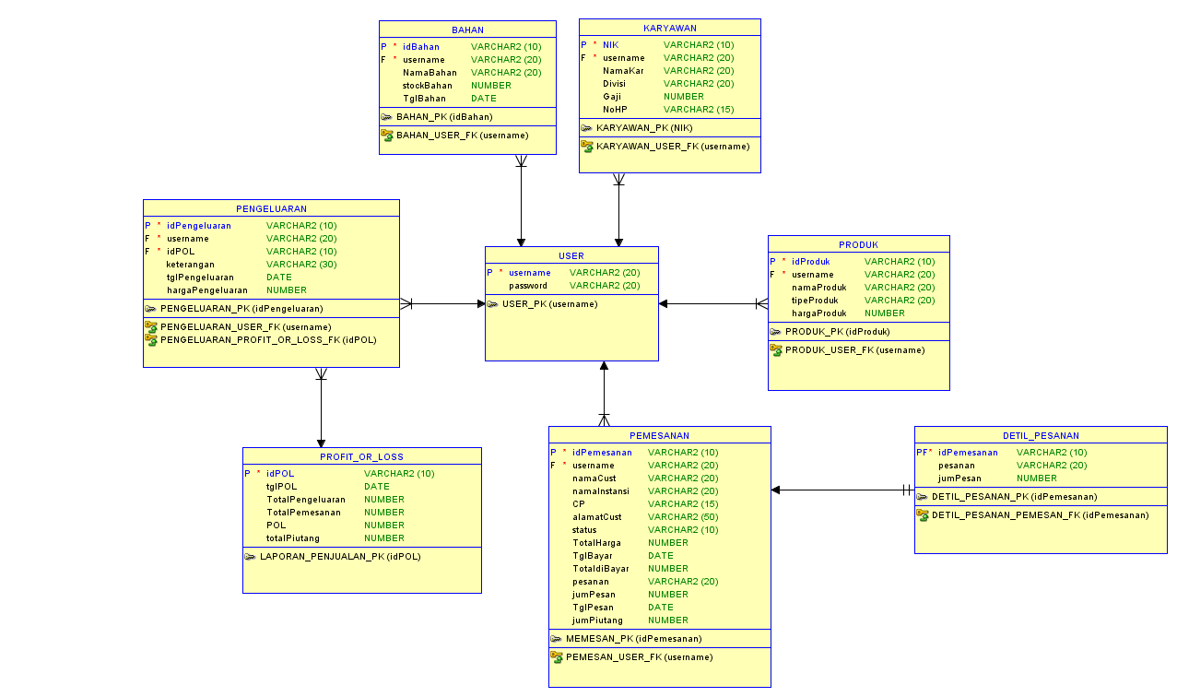

# Matriks Kerunutan

Matriks kerunutan dengan kelas-kelas terkait adalah sebagai berikut

|  |  |
| --- | --- |
| **Use Case Terkait** | **Kelas** |
| Input Bahan | Bahan, StaffGudang,VkelolaB |
| Edit Bahan | Bahan, StaffGudang,VkelolaB |
| Delete Bahan | Bahan, StaffGudang,VkelolaB |
| View Bahan | Bahan,StaffGudang,Pemilik,VkelolaB,Vbahan,homeSG,homeP |
| Input Produk | Produk, StaffGudang,VkelolaP |
| Edit Produk | Produk, StaffGudang, ,VkelolaP |
| Delete Produk | Produk, StaffGudang,VkelolaP |
| View Produk | Produk, StaffGudang, Service,VkelolaP,VProduk,homeSG,homeP,homeS |
| Input Pemesanan | Pemesanan, Service, ,VkelolaPem |
| Edit Pemesanan | Pemesanan, Service, Keuangan, ,VkelolaPem,Vpemesanan |
| Delete Pemesanan | Pemesanan, Service, ,VkelolaPem |
| View Pemesanan | Pemesanan, Service, Keuangan,VkelolaPem,homeS,Vpemesanan,homeP,homeSG,homeK |
| Input Pengeluaran | Pengeluaran, Keuangan,VkelolaPeng |
| Edit Pengeluaran | Pengeluaran, Keuangan,VkelolaPeng |
| Delete Pengeluaran | Pengeluaran, Keuangan,VkelolaPeng |
| View Pengeluaran | Pengeluaran, Keuangan,Pemilik,VkelolaPeng,homeP,homeK,Vpengeluaran |
| Input Karyawan | Karyawan, Pemilik,VkelolaK |
| Edit Karywan | Karyawan, Pemilik, ,VkelolaK |
| Delete Karywan | Karyawan, Pemilik,VkelolaK |
| View Karywan | Karyawan, Pemilik, Keuangan,VkelolaK,homeP,homeK |

# 